
Đề tài:
Xây dựng hệ thống quản lý cửa hàng bán quần áo
GV Hướng dẫn: Từ Thị Xuân Hiền

Trường Đại Học Công Nghiệp TP. HCM
Khoa Công Nghệ Thông Tin
Lớp : DHKTPM18CTT
Nhóm IX:
Thành viên thực hiện
- Nguyễn Thị Tường Vi
BÁO CÁO BÀI TẬP LỚN
PHÁT TRIỂN ỨNG DỤNG
MỤC LỤC

Chương 1. Giới thiệu tổng quan về hệ thống 4
1.1 Giới thiệu 4
1.2 Lý do chọn đề tài: 4
1.3 Hướng giải quyết dự kiến: 4
1.4 Mô tả tổng quát về hệ thống 4
1.5 Mục đích ứng dụng và công cụ sử dụng 4
1.5.1 Mục đích và phạm vi ứng dụng : 4
1.5.2 Công cụ sử dụng 5
Chương 2. Phân tích thiết kế hệ thống 5
2.1 Thu thập yêu cầu 5
2.2 Đặc tả hệ thống 10
2.2.1 Xác định yêu cầu chức năng 10
2.2.2 Yêu cầu phi chức năng 10
2.3 Quy tắc nghiệp vụ 11
2.4 Quy trình nghiệp vụ 11
2.4.1 Quy trình bán hàng 11
2.4.2 Quy trình kiểm kê kho 12
2.4.3 Quy trình quản lý khách hàng 12
2.4.4 Quy trình xử lý đổi/trả hàng 12
2.4.5 Quy trình báo cáo 12
2.4.6 Quy trình nhập kho 12
2.5 Mô hình hóa yêu cầu chức năng bằng sơ đồ usecase 13
2.5.1 Sơ đồ use case 13
2.5.2 Danh sách actor và mô tả: 13
2.5.3 Danh sách Use case và mô tả 13
2.6 Sơ đồ phân cấp chức năng 58
Chương 3. Thiết kế hướng đối tượng 59
3.1 Mô hình lớp (class diagram) 59
3.1.1 Mô hình tổng quát 59
3.1.2 Đặc tả Class 61
Chương 4. THẾT KẾ CƠ SỞ DỮ LIỆU 66
4.1 Mô hình quan hệ thực thể (ERD) 66
4.2 Thiết kế Cơ sở dữ liệu: 67
4.3 Sơ đồ DFD khái niệm: 69
4.4 Sơ đồ DFD mức đỉnh và phân rã 70
4.4.1 DFD Mức 0 (Context Diagram): 70
4.4.2 DFD Mức 1 (Phân rã chức năng): 71
Chương 5. THIẾT KẾ VÀ ĐẶC TẢ GIAO DIỆN 72
5.1 Sơ đồ ScreenFlow: 72
5.2 Giao diện các màn hình trong hệ thống 72
5.2.1 Màn hình đăng nhập: 72
5.2.2 Màn hình trang chủ: 73
5.2.3 Màn hình quản lý sản phẩm : 73
5.2.4 Màn hình quản lí nhập hàng: 75
5.2.5 Màn hình quản lí bán hàng: 76
5.2.6 Màn hình quản lí danh mục: 77
5.2.7 Màn hình quản lí Nhà cung cấp: 77
5.2.8 Màn hình quản lí xác thực 78
5.2.9 Màn hình thống kê và báo cáo 79
Chương 6. TỔNG KẾT 79
6.1 Kết quả đạt được: 79
6.2 Những chức năng đã cài đặt thành công 79
6.3 Những khó khăn trong quá trình phát triển: 80
6.4 Hướng phát triển đề tài 80

Giới thiệu tổng quan về hệ thống

Giới thiệu
Ứng dụng quản lý cửa hàng quần áo là một giải pháp công nghệ toàn diện, giúp các chủ cửa hàng tối ưu hóa quá trình vận hành và kinh doanh một cách hiệu quả, chuyên nghiệp. Với giao diện thân thiện, dễ sử dụng và tích hợp nhiều tính năng hiện đại, ứng dụng này mang lại nhiều lợi ích thiết thực cho cả người bán lẫn khách hàng.

Lý do chọn đề tài:
Trong bối cảnh ngành thời trang nữ đang phát triển mạnh mẽ tại Việt Nam, việc quản lý hiệu quả một cửa hàng thời trang không chỉ đơn thuần là việc bán hàng mà còn là quá trình tối ưu hóa toàn bộ hoạt động kinh doanh. Tuy nhiên, nhiều cửa hàng vẫn đang gặp khó khăn trong việc quản lý hàng hóa, theo dõi doanh thu và chăm sóc khách hàng do vẫn sử dụng phương pháp quản lý thủ công. Điều này không chỉ tốn thời gian, công sức mà còn dễ dẫn đến sai sót, ảnh hưởng đến hiệu quả kinh doanh và trải nghiệm của khách hàng. Xuất phát từ thực tế đó, đề tài "Xây dựng hệ thống quản lý cửa hàng thời trang nữ" được đề xuất nhằm tạo ra một giải pháp toàn diện, giúp tự động hóa các quy trình nghiệp vụ và nâng cao hiệu quả quản lý.

Hướng giải quyết dự kiến:
Để giải quyết bài toán này, nhóm đề xuất xây dựng một ứng dụng desktop sử dụng ngôn ngữ Java kết hợp thư viện giao diện Java Swing và cơ sở dữ liệu MySQL. Giao diện người dùng được thiết kế với Java Swing, đảm bảo tính thân thiện và dễ sử dụng. Hệ thống được chia thành các module chức năng độc lập nhưng có sự liên kết chặt chẽ, bao gồm: quản lý sản phẩm, quản lý bán hàng, quản lý khách hàng, quản lý kho và báo cáo thống kê. Đối tượng sử dụng hệ thống bao gồm quản lý cửa hàng, nhân viên bán hàng, nhân viên kho và kế toán. Mỗi đối tượng được phân quyền truy cập phù hợp với vai trò công việc.

Mô tả tổng quát về hệ thống
Hệ thống quản lý cửa hàng thời trang nữ được xây dựng với các chức năng chính bao gồm quản lý thông tin sản phẩm (thêm, sửa, xóa, phân loại), quản lý bán hàng (tạo đơn hàng, tính tiền, in hóa đơn), quản lý khách hàng (lưu thông tin, theo dõi lịch sử mua hàng), quản lý kho (nhập xuất, kiểm kê) và báo cáo thống kê (doanh thu, xu hướng bán hàng). Việc triển khai hệ thống sẽ mang lại nhiều lợi ích cho doanh nghiệp như: quản lý hiệu quả hoạt động kinh doanh, tăng năng suất làm việc, giảm chi phí vận hành và hỗ trợ ra quyết định chính xác hơn.

Mục đích ứng dụng và công cụ sử dụng

Mục đích và phạm vi ứng dụng :
Mục đích:
Quản lý sản phẩm và tồn kho hiệu quả
Tự động hóa quy trình bán hàng
Quản lý thông tin khách hàng
Báo cáo thống kê doanh số
Phân quyền người dùng
Phạm vi:
Hệ thống desktop application
Đối tượng sử dụng: nhân viên bán hàng, quản lý
Phạm vi: cửa hàng quần áo nữ

Công cụ sử dụng
Công cụ | Ghi chú
Ngôn ngữ: JaVa
Cơ sở dữ liệu: MySQL
Thư viện UI: Java Swing
Công cụ phát triển: Visual studio Code, Eclipse…
Quản lý phiên bản: Git hub
Thiết kế giao diện: Figma
Công cụ báo cáo và quản lý dữ liệu: Goole sheets API, JasperReports

Phân tích thiết kế hệ thống

Thu thập yêu cầu
Bảng câu hỏi:
STT | Câu hỏi (Questions) | Trả lời (Answers) | Ghi chú
 | Ai là người sẽ sử dụng hệ thống? | Nhân viên và quản lý của cửa hàng
 | Cửa hàng kinh doanh những sản phẩm nào? | Cửa tiệm chúng tôi kinh doanh các loại quần áo, phụ kiện trang sức dành cho nam và nữ….
 | Hệ thống cần lưu trữ những thông tin gì về sản phẩm? | Hệ thống cần lưu trữ thông tin sản phẩm theo loại, theo nhà dung cấp , theo giới tính,… | Lưu trữ
 | Hệ thống có cần lưu trữ thông tin của khách hàng? | Hệ thống cần lưu thông tin của khách hàng như số điện thoại, họ và tên, địa chỉ ngoài ra còn phải lưu trữ lịch sử mua hàng của khách. | Lưu trữ
 | Thông tin nhân viên hệ thống sẽ lưu trữ những gì? | Nhân viên hệ thống phải có lưu ngày vào làm , số điện thoại, mã nhân viên, họ và tên, địa chỉ… | Lưu trữ
 | Trên hóa đơn sẽ gồm có những thông tin gì? | Trên hóa đơn phải có ngày giờ thành toán, tổng tiền , thông tin sản phẩm đã mua(số lượng, size…), mã khách hàng nếu khách đã đăng ký tài khoản. | Lưu trữ
 | Khi trong kho gần hết hàng thì sẽ như thế nào? Ví dụng hiện thông báo sản phẩm này gần hết. | Tôi cần hệ thống có thể tự động gưởi thông báo khi một sản phẩm nào đó chỉ còn lại 30 sản phẩm. | Lưu trữ
 | Giao diện hệ thống sẽ như nào? Ví dụ: giao diện đơn giản, dễ thao tác.. | Tôi muốn giao diện đơn giản, gọn gàng nhưng vẫn đầy đủ thông tin. Menu và thanh điều hướng cần rõ ràng để có thể dễ dàng tìm thấy các chức năng cần thiết. Và tôi thích có một dashboard tổng quan theo dõi tình trạng hàng hóa và nhận thông báo khi hết hàng. | Giao diện
 | Bạn có yêu cầu đặc biệt gì về giao diện không ? ví dụ: kiểu chữ, hình ảnh, icon… | Tôi muốn giao diện người dùng phải trực quan dễ sử dụng, màu sắc hài hòa, bố cục rõ ràng font chữ nào cũng được nhưng phải dễ đọc. | Giao diện
 | Hệ thống sẽ tương tác với người sử dụng như thế nào? | Tôi muốn hệ thống sẽ tương tác với người dùng qua các nút chức năng và chạm cảm ứng vào màn hình. | Giao diện
 | Ứng dụng sẽ được cài đặt trên những thể loại thiết bị nào? | Nó sẽ được cài đặt trên các thiết bị như điện thoại, laptop hoặc ipad. | Giao diện
 | Ứng dụng sẽ hỗ trợ bao nhiêu người sử dụng cùng một lúc? | Tối đa 25 người dùng truy cập vào hệ thống? | Tính năng
 | Hệ thống có yêu cầu nào về khả năng mở rộng, bảo trì nào không. | Ứng dụng cần có khả năng mở rộng để hỗ trợ thêm cửa hàng trong tương lai mà không cần phải thay đổi cấu trúc hệ thống. | Tính năng
 | Hệ thống sẽ yêu cầu tốc độ xử lý tác vụ như nào? | Ứng dụng phải cần có tốc độ xử lý các tác vụ nhanh chóng, không chậm trễ, phải chạy mượt mà trên các hệ điều hành như windows , IOS, android… | Tính năng
 | Hệ thống sẽ có những chức năng gì? Ví dụ: tìm kiếm sản phẩm, báo cáo.. | Hệ thống cần phải có chức năng tìm kiếm sản phẩm, quản lý khách hàng, quản lý sản phẩm, thống kê, quản lý danh mục, quản lý đơn hàng. | Tính năng
 | Tìm kiếm sản phẩm sẽ theo nhưng tiêu chí nào? | Sản phẩm sẽ được tìm theo các tiêu chí như: tên, nhà cung cấp, mức giá… | Tính năng
 | Quản lý khách hàng sẽ quản lý những gì? | Hệ thống sẽ quản lý các lịch sử mua hàng của khách, quản lý tài khoản khách hàng… | Tính năng
 | Quản lý sản phẩm và danh mục thì sẽ quản lý như nào? | Quản lý sản phẩm và danh mục thì hệ thống phải để nhân viên có thể sửa , thêm xóa, và cập nhật lại thông tin. | Tính năng
 | Chức năng thống kê sẽ thống kê những cái gì? | Hệ thống sẽ thống kê theo doanh thu(hàng ngày, tháng, năm..), thông kê bán hàng( san phẩm nào bán chạy, thể loại san phẩm nào thường được ưu tiên mua, …), thống kê lại số lượng san phẩm tồn, xuất nhập kho | Tính năng
 | Mục tiêu của hệ thống là gì? | Tăng cường trải nghiệp cho khách, tự động hóa và tiết kiệm thời gian, mở rộng thị trường? | Tính năng
 | Bạn có muốn sử dụng phương thức xác thực nào cho hệ thống không? | Tôi muốn sự dụng mã capcha khi mỗi lần nhân viên đăng nhập vào hệ thống? | Bảo mật
 | Có yêu câu gì về độ mạnh của mật khẩu khi người dùng tạo tài khoản không? | Chỉ cần mật tối thiểu 8 ký tự. | Bảo mật
 | Hệ thống có cần phân quyền cho các loại n gười dùng khác nhau không? Ví dụ: quản lý , nhân viên, .. | quản lý, nhân viên.Quản lý có quyền truy cập toàn bộ hệ thống, nhân viên chỉ được quản lý kho hàng và đơn hàng | Bảo mât, phân quyền
 | Có cần tính năng gi lại các thao tác người dùng để theo dõi hoạt động không? | Hệ thống sẽ ghi lại các thao tác quan trọng của người dùng (đăng nhập, thêm/xóa/sửa sản phẩm, xử lý đơn hàng) để đảm bảo tính minh bạch và hỗ trợ khi cần kiểm tra. | Theo dõi
 | Có cần mã hóa dữ liệu nhạy cảm như thông tin khách hàng, giao dịch không? Nếu có, bạn muốn sử dụng phương pháp mã hòa nào? | Thông tin khách hàng (như tên, địa chỉ, thông tin thanh toán) sẽ được mã hóa bằng AES-256. Mật khẩu sẽ được băm bằng thuật toán bcrypt trước khi lưu trữ. | Bảo mật
 | Có yêu cầu cụ thể nào về hệ thống sao lưu và phục hồi dữ liệu để đảm bảo an toàn dữ liệu không? | Có thể khôi phục dữ liệu từ các bản sao lưu trước đó trong vòng tối đa 1 giờ kể từ khi xảy ra sự cố. | Lưu trữ
 | Dữ liệu sẻ được sao lưu định kỳ như thế nào? | Dữ liệu sẽ được sao lưu hàng ngày và lưu trữ trong một máy chủ dự phòng. Các bản sao lưu sẽ được lưu trữ trong 30 ngày để đảm bảo khả năng phục hồi trong trường hợp có sự cố.Dữ liệu sẽ được sao lưu hàng ngày và lưu trữ trong một máy chủ dự phòng. Các bản sao lưu sẽ được lưu trữ trong 30 ngày để đảm bảo khả năng phục hồi trong trường hợp có sự cố. | Lưu trữ

Đặc tả hệ thống

Xác định yêu cầu chức năng
Về quản lý sản phẩm, hệ thống cần có khả năng thêm mới sản phẩm với đầy đủ thông tin như mã số, tên sản phẩm, danh mục, giá nhập, giá bán, hình ảnh mô tả và số lượng tồn kho. Người dùng có thể dễ dàng cập nhật thông tin cho sản phẩm đã có hoặc xóa những sản phẩm không còn kinh doanh. Tính năng tìm kiếm linh hoạt cho phép tìm sản phẩm theo nhiều tiêu chí khác nhau như mã số, tên sản phẩm hay danh mục.
Đối với quản lý bán hàng, hệ thống hỗ trợ toàn bộ quy trình từ việc tạo đơn hàng mới, thêm/xóa sản phẩm vào giỏ hàng, tính toán tổng tiền và chiết khấu nếu có. Nhân viên có thể chọn các phương thức thanh toán khác nhau và in hóa đơn cho khách hàng. Hệ thống cũng cho phép hủy hoặc chỉnh sửa đơn hàng khi cần thiết và lưu trữ lịch sử đơn hàng để tra cứu.
Về mặt quản lý khách hàng, hệ thống lưu trữ và cập nhật thông tin khách hàng một cách có hệ thống. Chức năng tìm kiếm giúp dễ dàng tra cứu thông tin khách hàng theo nhiều tiêu chí. Đặc biệt, hệ thống tích hợp chương trình khách hàng thân thiết, cho phép theo dõi lịch sử mua hàng và phân loại khách hàng theo doanh số để có chính sách chăm sóc phù hợp.
Trong lĩnh vực quản lý kho, hệ thống hỗ trợ đầy đủ các nghiệp vụ nhập kho từ nhà cung cấp và xuất kho bán hàng. Tính năng kiểm kê kho giúp đối chiếu số liệu thực tế với sổ sách. Hệ thống tự động cảnh báo khi hàng sắp hết và đưa ra đề xuất nhập hàng, đồng thời tạo các báo cáo nhập xuất tồn chi tiết.
Về mặt báo cáo thống kê, hệ thống cung cấp đa dạng các loại báo cáo như doanh thu theo nhiều mốc thời gian, báo cáo bán hàng theo sản phẩm/danh mục, báo cáo tồn kho và lợi nhuận. Các báo cáo có thể xuất ra dưới dạng Excel hoặc PDF để tiện theo dõi và lưu trữ.
Cuối cùng, về quản lý người dùng, hệ thống cho phép phân quyền chi tiết theo vai trò, quản lý tài khoản với các chức năng cơ bản như thêm/sửa/xóa, đổi mật khẩu. Mọi hoạt động của người dùng đều được ghi nhận để đảm bảo tính minh bạch và trách nhiệm.

Yêu cầu phi chức năng
Về hiệu năng, hệ thống cần đảm bảo thời gian phản hồi nhanh, dưới 3 giây cho mỗi thao tác. Khả năng xử lý đồng thời phải đáp ứng được ít nhất 20 người dùng cùng lúc. Tốc độ tải trang và xử lý giao dịch cần nhanh chóng, mượt mà, không có hiện tượng treo hoặc lag khi sử dụng.
Về mặt bảo mật, hệ thống áp dụng các biện pháp bảo vệ thông tin như mã hóa dữ liệu nhạy cảm, xác thực người dùng mạnh mẽ và phân quyền chi tiết. Mọi hoạt động đều được ghi log để theo dõi. Dữ liệu được sao lưu định kỳ và có các biện pháp phòng chống tấn công như SQL injection hay XSS.
Giao diện người dùng được thiết kế thân thiện, dễ sử dụng với menu và các nút bấm rõ ràng. Hệ thống hiển thị thông báo lỗi cụ thể, hỗ trợ tiếng Việt và có khả năng hiển thị tốt trên nhiều loại màn hình khác nhau. Màu sắc được lựa chọn hài hòa, phù hợp với tính chất công việc.
Về độ tin cậy, hệ thống hoạt động liên tục 24/7 với cơ chế sao lưu dữ liệu tự động và khả năng khôi phục khi gặp sự cố. Tỷ lệ lỗi được kiểm soát dưới 0.1% và hệ thống có khả năng xử lý lỗi một cách nhẹ nhàng, không ảnh hưởng đến trải nghiệm người dùng.
Hệ thống được thiết kế với khả năng mở rộng cao, cho phép dễ dàng thêm tính năng mới hoặc tích hợp với các hệ thống khác. Việc nâng cấp có thể thực hiện mà không ảnh hưởng đến hoạt động hiện tại. Mã nguồn được viết theo chuẩn, dễ bảo trì và phát triển tiếp.

Quy tắc nghiệp vụ
Trong quản lý bán hàng, mỗi hóa đơn phải có đầy đủ thông tin khách hàng và chi tiết sản phẩm. Giá bán sản phẩm phải lớn hơn giá nhập để đảm bảo lợi nhuận. Việc áp dụng khuyến mãi cần tuân thủ đúng thời gian và điều kiện đã cài đặt. Nhân viên chỉ được phép hủy hoặc sửa đơn hàng khi có sự đồng ý của khách hàng và quản lý.
Đối với quản lý kho, số lượng tồn kho phải luôn được cập nhật tự động sau mỗi giao dịch nhập xuất. Khi số lượng sản phẩm giảm xuống dưới mức tồn kho tối thiểu, hệ thống sẽ tự động cảnh báo để tiến hành nhập hàng. Việc kiểm kê kho phải được thực hiện định kỳ mỗi tháng và có sự xác nhận của quản lý.

Quy trình nghiệp vụ

Quy trình bán hàng
- Nhân viên tiếp nhận yêu cầu mua hàng từ khách
- Tìm kiếm và kiểm tra thông tin sản phẩm trên hệ thống
- Kiểm tra số lượng tồn kho
- Thêm sản phẩm vào đơn hàng
- Áp dụng khuyến mãi/voucher (nếu có)
- Tính tổng tiền và thông báo cho khách
- Xác nhận phương thức thanh toán
- Tạo hóa đơn và cập nhật điểm tích lũy
- In hóa đơn và giao hàng cho khách

Quy trình kiểm kê kho
- Lập kế hoạch kiểm kê định kỳ
- Xuất báo cáo tồn kho từ hệ thống
- Kiểm đếm thực tế số lượng hàng hóa
- Đối chiếu số liệu thực tế với hệ thống
- Ghi nhận và điều chỉnh chênh lệch
- Lập biên bản kiểm kê và báo cáo

Quy trình quản lý khách hàng
- Tiếp nhận thông tin khách hàng mới
- Tạo tài khoản thành viên
- Cập nhật thông tin mua hàng
- Tính toán điểm tích lũy
- Phân loại khách hàng theo doanh số
- Gửi thông tin khuyến mãi phù hợp

Quy trình xử lý đổi/trả hàng
- Tiếp nhận yêu cầu đổi/trả từ khách
- Kiểm tra điều kiện và thời hạn
- Xác nhận tình trạng sản phẩm
- Thực hiện quy trình đổi/trả
- Cập nhật lại tồn kho
- Điều chỉnh hóa đơn và hoàn tiền

Quy trình báo cáo
- Thu thập dữ liệu theo yêu cầu
- Tổng hợp và phân tích số liệu
- Tạo báo cáo theo mẫu định sẵn
- Xem xét và phê duyệt báo cáo
- Lưu trữ và chia sẻ báo cáo
- Theo dõi và đánh giá kết quả

Quy trình nhập kho
- Quản lý tạo đơn đặt hàng từ nhà cung cấp
- Nhận và kiểm tra hàng theo đơn đặt
- Nhập thông tin hàng nhập vào hệ thống
- Cập nhật số lượng tồn kho
- Tạo phiếu nhập kho và thanh toán
- Lưu trữ hồ sơ nhập hàng

Mô hình hóa yêu cầu chức năng bằng sơ đồ usecase

Sơ đồ use case

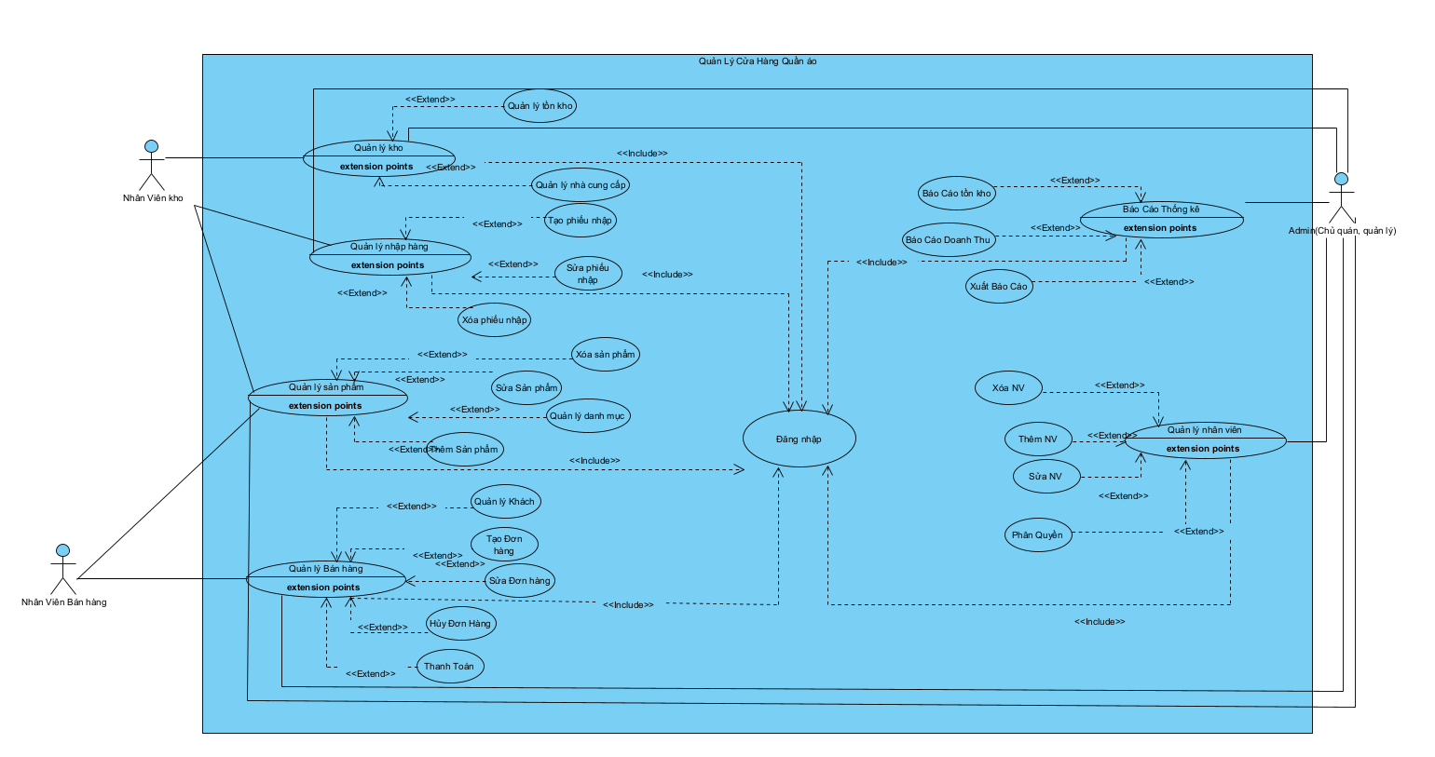

Danh sách actor và mô tả:
Tác nhân | Mô tả
Admin | Người quản trị hệ thống, có toàn quyền truy cập
Nhân viên kho | Quản lý nhập xuất, tồn kho, nhà cung cấp
Nhân viên bán hàng | Quản lý bán hàng, chăm sóc khách hàng

Danh sách Use case và mô tả

ID | Tên Use case | Mô tả ngắn gọn Use case | Chức năng | Ghi chú
UC01 | Đăng nhập | Cho phép người dùng đăng nhập vào hệ thống | Xác thực
UC02 | Đăng xuất | Cho phép người dùng đăng xuất khỏi hệ thống | Xác thực
UC03 | Đổi mật khẩu | Cho phép người dùng thay đổi mật khẩu của họ | Xác thực
UC04 | Thêm nhân viên mới | Cho phép quản trị viên thêm nhân viên mới vào hệ thống | Quản lý nhân viên
UC05 | Sửa thông tin nhân viên | Cho phép quản trị viên chỉnh sửa thông tin của nhân viên | Quản lý nhân viên
UC06 | Xóa nhân viên | Cho phép quản trị viên xóa nhân viên khỏi hệ thống | Quản lý nhân viên
UC07 | Phân quyền người dùng | Cho phép quản trị viên gán các quyền hạn khác nhau cho từng nhân viên | Quản lý nhân viên
UC08 | Thêm sản phẩm mới | Cho phép người dùng thêm sản phẩm mới vào hệ thống | Quản lý sản phẩm
UC09 | Sửa thông tin sản phẩm | Cho phép người dùng chỉnh sửa thông tin của sản phẩm | Quản lý sản phẩm
UC10 | Xóa sản phẩm | Cho phép người dùng xóa sản phẩm khỏi hệ thống | Quản lý sản phẩm
UC11 | Quản lý danh mục | Cho phép người dùng quản lý các danh mục sản phẩm | Quản lý sản phẩm
UC12 | Tạo phiếu nhập | Cho phép nhân viên kho tạo phiếu nhập hàng | Quản lý kho
UC13 | Sửa phiếu nhập | Cho phép nhân viên kho chỉnh sửa phiếu nhập | Quản lý kho
UC14 | Xóa phiếu nhập | Cho phép nhân viên kho xóa phiếu nhập | Quản lý kho
UC15 | Quản lý nhà cung cấp | Cho phép nhân viên kho quản lý thông tin về các nhà cung cấp | Quản lý kho
UC16 | Quản lý tồn kho | Cho phép nhân viên kho xem và quản lý thông tin về tồn kho | Quản lý kho
UC17 | Tạo đơn hàng | Cho phép nhân viên bán hàng tạo đơn hàng mới | Quản lý bán hàng
UC18 | Sửa đơn hàng | Cho phép nhân viên bán hàng chỉnh sửa thông tin của đơn hàng | Quản lý bán hàng
UC19 | Hủy đơn hàng | Cho phép nhân viên bán hàng hủy đơn hàng | Quản lý bán hàng
UC20 | Quản lý khách hàng | Cho phép nhân viên bán hàng quản lý thông tin về khách hàng | Quản lý bán hàng
UC21 | Thanh toán | Cho phép nhân viên bán hàng xử lý thanh toán cho khách hàng | Quản lý bán hàng
UC22 | Báo cáo doanh thu | Cho phép xem và xuất báo cáo về doanh thu | Báo cáo thống kê
UC23 | Báo cáo tồn kho | Cho phép xem và xuất báo cáo về tình trạng tồn kho | Báo cáo thống kê
UC24 | Xuất báo cáo | Cho phép xuất các báo cáo dưới các định dạng khác nhau | Báo cáo thống kê

UC001 -Đăng nhập:
Use case: UC001 - Đăng nhập
Mục đích: | Cho phép người dùng đăng nhập vào hệ thống.
Mô tả: | Đây là use case cơ bản để người dùng truy cập vào hệ thống.
Tác nhân: | Tất cả người dùng (Admin, Nhân viên kho, Nhân viên bán hàng)
Điều kiện trước: | Người dùng có tài khoản hợp lệ trong hệ thống.
Điều kiện sau: | Người dùng đã đăng nhập thành công và có thể truy cập hệ thống.
Luồng sự kiện chính (Basic flows) | Actor | System
 | - Người dùng nhập tên đăng nhập và mật khẩu. | - Hệ thống xác thực thông tin đăng nhập.
 |  | - Hệ thống lưu phiên đăng nhập và hiển thị màn hình chính. .
Luồng sự kiện phụ (Alternative Flows): |  | 2.1. Thông tin đăng nhập không hợp lệ. Quay về bước 1.

Sở đồ Activity UC001 : 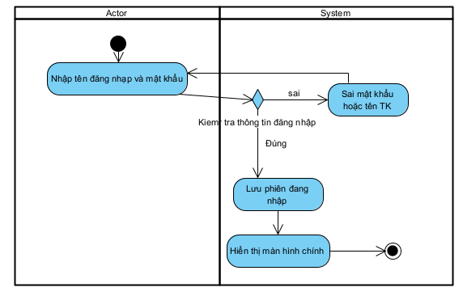

UC002 - Đăng xuất
Use case: UC002 - Đăng xuất
Mục đích: | Cho phép người dùng đăng xuất khỏi hệ thống.
Mô tả: | Đây là use case cho phép người dùng kết thúc phiên làm việc và đăng xuất khỏi hệ thống.
Tác nhân: | Tất cả người dùng (Admin, Nhân viên kho, Nhân viên bán hàng)
Điều kiện trước: | Người dùng đã đăng nhập vào hệ thống.
Điều kiện sau: | Người dùng đã đăng xuất khỏi hệ thống.
Luồng sự kiện chính (Basic flows) | Actor | System
 | 1.Người dùng chọn chức năng đăng xuất. | 2. Hệ thống kết thúc phiên làm việc của người dùng.
 |  | 3. Hệ thống hiển thị màn hình đăng nhập.
Luồng sự kiện phụ (Alternative Flows):

Sở đồ Activity UC00 2: 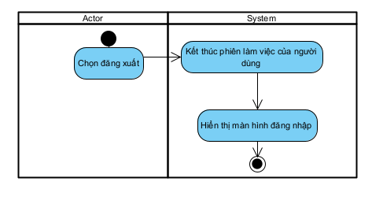

UC003 - Đổi mật khẩu
Use case: UC003 - Đổi mật khẩu
Mục đích: | Cho phép người dùng thay đổi mật khẩu của họ.
Mô tả: | .Đây là use case cho phép người dùng cập nhật mật khẩu đăng nhập của mình.
Tác nhân: | Tất cả người dùng (Admin, Nhân viên kho, Nhân viên bán hàng)
Điều kiện trước: | Người dùng đã đăng nhập vào hệ thống.
Điều kiện sau: | Mật khẩu mới của người dùng đã được cập nhật trong hệ thống.
Luồng sự kiện chính (Basic flows) | Actor | System
 | - Người dùng chọn chức năng đổi mật khẩu. | 2. Hệ thống hiển thị form đổi mật khẩu.
 | 3.Người dùng nhập mật khẩu cũ và mật khẩu mới. | 4. Hệ thống kiểm tra tính hợp lệ của mật khẩu mới.
 |  | 5. Hệ thống cập nhật mật khẩu mới cho người dùng.
 |  | 6. Hệ thống hiển thị thông báo đổi mật khẩu thành công.
Luồng sự kiện phụ (Alternative Flows): |  | 4.1. Mật khẩu mới không hợp lệ. Quay về bước 2.

Sở đồ Activity UC003:
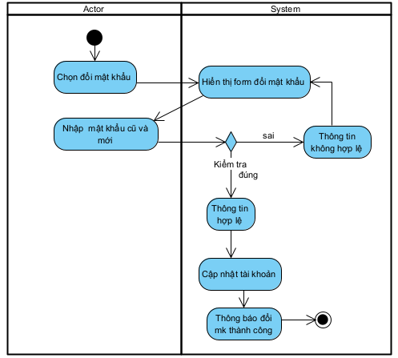

UC004 - Thêm nhân viên mới
Use case: UC004 - Thêm nhân viên mới
Mục đích: | Cho phép quản trị viên (Admin) thêm nhân viên mới vào hệ thống.
Mô tả: | Đây là use case cho phép quản trị viên thêm nhân viên mới vào danh sách nhân viên của hệ thống.
Tác nhân: | Admin
Điều kiện trước: | Người dùng đã đăng nhập vào hệ thống với vai trò Admin.  Hệ thống quản lý nhân viên đang hoạt động.
Điều kiện sau: | Thông tin nhân viên mới được lưu trong hệ thống.  Danh sách nhân viên được cập nhật
Luồng sự kiện chính (Basic flows) | Actor | System
 | - Admin vào menu quản lý nhân viên và chọn thêm nhân viên mới. | 2. Hệ thống hiển thị form nhập thông tin nhân viên.
 | 3.Admin nhập thông tin nhân viên vào form. | 4. Hệ thống kiểm tra tính hợp lệ của thông tin nhân viên.
 | Admin xác nhận | 5. Hệ thống hiển thị hộp thoại yêu cầu Admin xác nhận.
 |  | 6. Hệ thống lưu thông tin nhân viên mới vào cơ sở dữ liệu.
 |  | 7. Hệ thống hiển thị thông báo thêm nhân viên thành công.
Luồng sự kiện phụ (Alternative Flows): |  | 4.1. Thông tin không hợp lệ. Quay về bước 2.
 |  | 5.1. Admin hủy thêm nhân viên.
 |  | 5.2. Hệ thống quay lại màn hình chính quản lý nhân viên.

Sơ đồ Activity UC004:
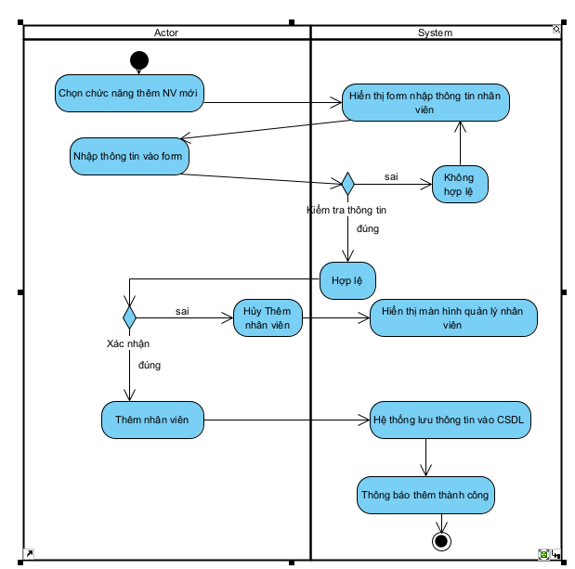

UC005 - Sửa thông tin nhân viên
Use case: UC005 - Sửa thông tin nhân viên
Mục đích: | UC005 - Sửa thông tin nhân viên
Mô tả: | Đây là use case cho phép quản trị viên cập nhật thông tin của nhân viên đã có trong hệ thống.
Tác nhân: | Admin
Điều kiện trước: | Người dùng đã đăng nhập vào hệ thống với vai trò Admin.  Hệ thống quản lý nhân viên đang hoạt động.
Điều kiện sau: | Thông tin nhân viên đã được cập nhật trong hệ thống.
Luồng sự kiện chính (Basic flows) | Actor | System
 | - Admin vào menu quản lý nhân viên, chọn nhân viên cần sửa. | 2. Hệ thống hiển thị thông tin chi tiết của nhân viên.
 | 3.Admin chỉnh sửa thông tin nhân viên. | 4. Hệ thống kiểm tra tính hợp lệ của thông tin mới.
 | 6.Admin xác nhận. | 5. Hệ thống hiển thị hộp thoại yêu cầu Admin xác nhận.
 |  | 7. Hệ thống cập nhật thông tin nhân viên vào cơ sở dữ liệu.
 |  | 8. Hệ thống hiển thị thông báo cập nhật thành công.
Luồng sự kiện phụ (Alternative Flows): |  | 4.1. Thông tin không hợp lệ. Quay về bước 2.
 |  | 5.1. Admin hủy thay đổi.
 |  | 5.2. Hệ thống quay lại màn hình quản lý nhân viên.

Sơ đồ Activity UC005:
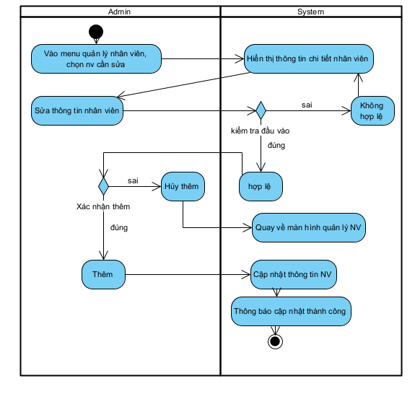

UC006 - Xóa nhân viên

Use case: UC006 - Xóa nhân viên
Mục đích: | Cho phép quản trị viên (Admin) xóa nhân viên khỏi hệ thống.
Mô tả: | Đây là use case cho phép quản trị viên xóa một nhân viên khỏi danh sách nhân viên.
Tác nhân: | Admin
Điều kiện trước: | Người dùng đã đăng nhập vào hệ thống với vai trò Admin.  Hệ thống quản lý nhân viên đang hoạt động.
Điều kiện sau: | Nhân viên đã được xóa khỏi hệ thống.
Luồng sự kiện chính (Basic flows) | Actor | System
 | 1.Admin vào menu quản lý nhân viên, chọn nhân viên cần xóa. | 2. Hệ thống hiển thị thông tin chi tiết nhân viên.
 | 4.Admin xác nhận xóa nhân viên. | 3. Hệ thống hiển thị hộp thoại xác nhận xóa.
 |  | 5. Hệ thống xóa thông tin nhân viên khỏi cơ sở dữ liệu.
 |  | 6. Hệ thống hiển thị thông báo xóa nhân viên thành công.
Luồng sự kiện phụ (Alternative Flows): |  | 3.1. Admin hủy xóa nhân viên.
 |  | 3.2. Hệ thống quay lại màn hình quản lý nhân viên.

Sơ đồ Activity UC006:
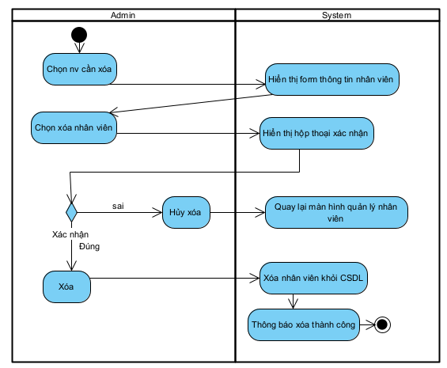

UC007 - Phân quyền người dùng
Use case: UC007 - Phân quyền người dùng
Mục đích: | Cho phép quản trị viên (Admin) gán các quyền hạn khác nhau cho từng nhân viên.
Mô tả: | Đây là use case cho phép quản trị viên phân chia và gán các quyền hạn khác nhau cho từng nhân viên trong hệ thống.
Tác nhân: | Admin
Điều kiện trước: | Người dùng đã đăng nhập vào hệ thống với vai trò Admin.  Hệ thống quản lý nhân viên và phân quyền đang hoạt động.
Điều kiện sau: | Các quyền hạn của nhân viên được cập nhật trong hệ thống.
Luồng sự kiện chính (Basic flows) | Actor | System
 | 1.Admin vào menu quản lý nhân viên, chọn nhân viên cần phân quyền. | 2. Hệ thống hiển thị thông tin và các quyền hiện tại của nhân viên.
 | 3.Admin chọn/bỏ chọn các quyền cần cấp/thu hồi cho nhân viên. | 4. Hệ thống kiểm tra tính hợp lệ của phân quyền mới.
 | Admin xác nhận phân quyền mới. | 5. Hệ thống hiển thị hộp thoại xác nhận phân quyền.
 |  | 7. Hệ thống cập nhật phân quyền mới cho nhân viên vào cơ sở dữ liệu.
 |  | 8. Hệ thống hiển thị thông báo phân quyền thành công.
Luồng sự kiện phụ (Alternative Flows): |  | 4.1. Phân quyền không hợp lệ. Quay về bước 2.
 |  | 5.1. Admin hủy thay đổi phân quyền.
 |  | 5.2. Hệ thống quay lại màn hình quản lý nhân viên.

Sơ đồ Activity UC007:
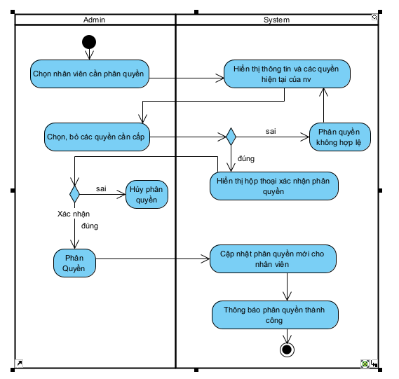

UC008 - Thêm sản phẩm mới
Use case:UC008 - Thêm sản phẩm mới
Mục đích: | Cho phép người dùng thêm sản phẩm mới vào hệ thống.
Mô tả: | Đây là use case cho phép người dùng thêm sản phẩm mới vào danh mục sản phẩm, bao gồm cả việc quản lý các phân loại sản phẩm.
Tác nhân: | Tất cả người dùng
Điều kiện trước: | Người dùng đã đăng nhập vào hệ thống.  Hệ thống quản lý sản phẩm đang hoạt động.
Điều kiện sau: | Thông tin sản phẩm mới được lưu trong hệ thống.  Danh mục sản phẩm và các phân loại được cập nhật.
Luồng sự kiện chính (Basic flows) | Actor | System
 | - Người dùng vào menu quản lý sản phẩm và chọn thêm sản phẩm mới. | - Hệ thống hiển thị form nhập thông tin sản phẩm, bao gồm cả phần nhập phân loại.
 | 3.Người dùng nhập thông tin sản phẩm và các phân loại vào form. | 4. Hệ thống kiểm tra tính hợp lệ của thông tin sản phẩm và phân loại.
 |  | 5. Hệ thống hiển thị hộp thoại xác nhận thêm sản phẩm.
 | 6. Người dùng xác nhận. | 7. Hệ thống lưu thông tin sản phẩm mới, bao gồm các phân loại, vào cơ sở dữ liệu.
Luồng sự kiện phụ (Alternative Flows): |  | 8. Hệ thống cập nhật danh mục sản phẩm và các phân loại.
 |  | 9. Hệ thống hiển thị thông báo thêm sản phẩm thành công.
Luồng sự kiện phụ |  | 4.1. Thông tin không hợp lệ. Quay về bước 2.
 | 6.1 Người dùng hủy thêm sản phẩm. | 6.2 Hệ thống quay lại màn hình quản lý sản phẩm.

Sơ đồ Activity UC008:
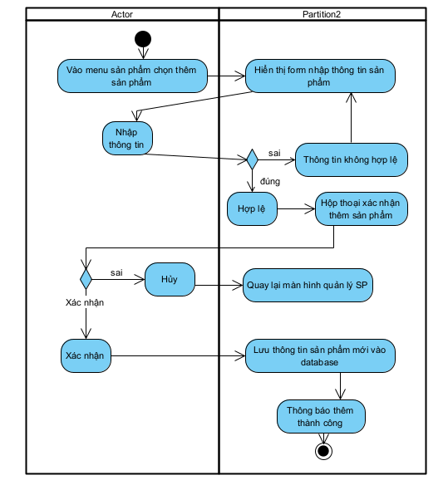

UC009 - Sửa thông tin sản phẩm
Use case: Use case: UC009 - Sửa thông tin sản phẩm
Mục đích: | Cho phép người dùng chỉnh sửa thông tin của sản phẩm, bao gồm cả các phân loại.
Mô tả: | Đây là use case cho phép người dùng cập nhật thông tin của sản phẩm đã có trong hệ thống, kể cả việc quản lý các phân loại sản phẩm.
Tác nhân: | Tất cả người dùng
Điều kiện trước: | · Người dùng đã đăng nhập vào hệ thống.  · Hệ thống quản lý sản phẩm đang hoạt động.
Điều kiện sau: | Thông tin sản phẩm, bao gồm cả các phân loại, đã được cập nhật trong hệ thống.
Luồng sự kiện chính (Basic flows) | Actor | System
 | - Người dùng vào menu quản lý sản phẩm, chọn sản phẩm cần sửa. | - Hệ thống hiển thị thông tin chi tiết của sản phẩm, bao gồm cả các phân loại hiện có.
 | - Người dùng chỉnh sửa thông tin sản phẩm và các phân loại | - Hệ thống kiểm tra tính hợp lệ của thông tin mới.
 |  | - Hệ thống hiển thị hộp thoại xác nhận cập nhật.
 | - Người dùng xác nhận. | - Hệ thống cập nhật thông tin sản phẩm và các phân loại vào cơ sở dữ liệu.
 |  | - Hệ thống cập nhật danh mục sản phẩm và phân loại
 |  | - Hệ thống hiển thị thông báo cập nhật thành công.
Luồng sự kiện phụ (Alternative Flows): | 3.1 Thông tin không hợp lệ. Quay về bước 2.
 | 6.1 Người dùng hủy thay đổi. | 6.2 Hệ thống quay lại màn hình quản lý sản phẩm.

Sơ đồ Activity UC009:
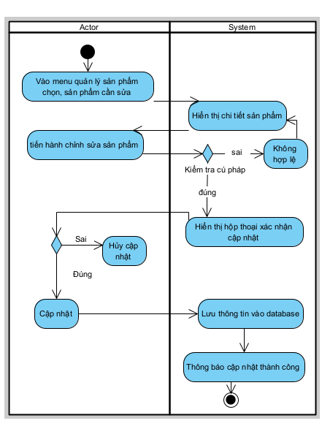

UC010 - Xóa sản phẩm
Use case: UC010 - Xóa sản phẩm
Mục đích: | Cho phép người dùng xóa sản phẩm khỏi hệ thống.
Mô tả: | Đây là use case cho phép người dùng xóa một sản phẩm khỏi danh mục sản phẩm.
Tác nhân: | Tất cả người dùng
Điều kiện trước: | Người dùng đã đăng nhập vào hệ thống.  Hệ thống quản lý sản phẩm đang hoạt động.
Điều kiện sau: | Sản phẩm đã được xóa khỏi hệ thống.
Luồng sự kiện chính (Basic flows) | Actor | System
 | 1.Người dùng vào menu quản lý sản phẩm, chọn sản phẩm cần xóa. | 2. Hệ thống hiển thị thông tin chi tiết sản phẩm.
 | 4.Người dùng xác nhận xóa sản phẩm. | 3. Hệ thống hiển thị hộp thoại xác nhận xóa.
 |  | 5. Hệ thống xóa thông tin sản phẩm khỏi cơ sở dữ liệu.
 |  | 6. Hệ thống hiển thị thông báo xóa sản phẩm thành công.
Luồng sự kiện phụ (Alternative Flows): |  | 3.1. Người dùng hủy xóa sản phẩm.
 |  | 3.2. Hệ thống quay lại màn hình quản lý sản phẩm.

Sơ đồ Activity UC0010:
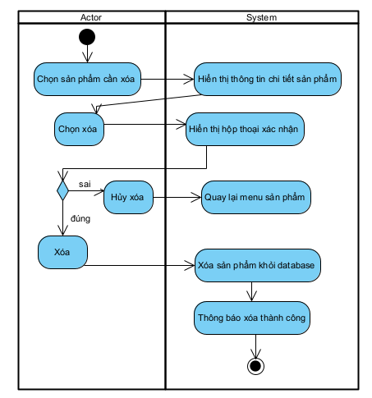

UC011 - Quản lý danh mục

Use case: UC011 - Quản lý danh mục
Mục đích: | Cho phép người dùng quản lý các danh mục sản phẩm.
Mô tả: | Đây là use case cho phép người dùng thêm, sửa, xóa các danh mục sản phẩm.
Tác nhân: | Tất cả người dùng
Điều kiện trước: | Người dùng đã đăng nhập vào hệ thống.  Hệ thống quản lý danh mục sản phẩm đang hoạt động.
Điều kiện sau: | Danh mục sản phẩm đã được cập nhật trong hệ thống.
Luồng sự kiện chính (Basic flows) | Actor | System
 | 1.Người dùng vào menu quản lý danh mục sản phẩm. | 2. Hệ thống hiển thị danh sách các danh mục hiện có.
 | 3.Người dùng chọn thêm/sửa/xóa danh mục. | 4. Hệ thống hiển thị form/thông tin chi tiết danh mục tương ứng.
 | 5.Người dùng thực hiện thao tác thêm/sửa/xóa. | 6. Hệ thống kiểm tra tính hợp lệ của thông tin.
 |  | 7. Hệ thống cập nhật thay đổi vào cơ sở dữ liệu
 |  | 8. Hệ thống hiển thị thông báo thao tác thành công.
Luồng sự kiện phụ (Alternative Flows): |  | 6.1. Thông tin không hợp lệ. Quay về bước 4.

Sơ đồ Activity UC0011:
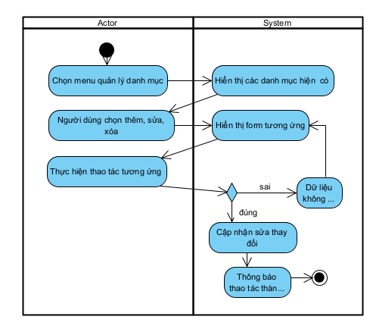

UC012 - Tạo phiếu nhập
Use case: UC012 - Tạo phiếu nhập
Mục đích: | Cho phép nhân viên kho tạo phiếu nhập hàng.
Mô tả: | Đây là use case cho phép nhân viên kho tạo mới một phiếu nhập hàng vào hệ thống.
Tác nhân: | Nhân viên kho
Điều kiện trước: | Người dùng đã đăng nhập vào hệ thống với vai trò nhân viên kho.  Hệ thống quản lý kho đang hoạt động.
Điều kiện sau: | Thông tin phiếu nhập mới đã được lưu vào hệ thống.  Số lượng hàng tồn kho đã được cập nhật.
Luồng sự kiện chính (Basic flows) | Actor | System
 | 1.Nhân viên kho vào menu quản  lý kho và chọn tạo phiếu nhập. | 2. Hệ thống hiển thị form nhập thông tin phiếu nhập.
 | 3.Nhân viên kho nhập các thông tin như nhà cung cấp, sản phẩm, số lượng. | 4. Hệ thống kiểm tra tính hợp lệ của thông tin phiếu nhập.
 | 6.Nhân viên kho xác nhận. | 5. Hệ thống hiển thị hộp thoại xác nhận tạo phiếu nhập.
 |  | 7. Hệ thống lưu thông tin phiếu nhập vào cơ sở dữ liệu.
 |  | 8. Hệ thống cập nhật số lượng hàng tồn kho.
 |  | 9. Hệ thống hiển thị thông báo tạo phiếu nhập thành công.
Luồng sự kiện phụ (Alternative Flows): |  | 4.1. Thông tin không hợp lệ. Quay về bước 2.
 |  | 5.1. Nhân viên kho hủy tạo phiếu nhập.
 |  | 5.2. Hệ thống quay lại màn hình quản lý kho.

Sơ đồ Activity UC0012:

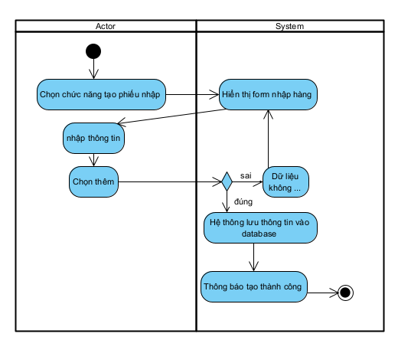

UC013 - Sửa phiếu nhập
Use case: UC013 - Sửa phiếu nhập
Mục đích: | Cho phép nhân viên kho chỉnh sửa thông tin của phiếu nhập.
Mô tả: | Đây là use case cho phép nhân viên kho cập nhật thông tin của phiếu nhập đã có trong hệ thống.
Tác nhân: | Nhân viên kho
Điều kiện trước: | Người dùng đã đăng nhập vào hệ thống với vai trò nhân viên kho.  Hệ thống quản lý kho đang hoạt động.
Điều kiện sau: | Thông tin phiếu nhập đã được cập nhật trong hệ thống.
Luồng sự kiện chính (Basic flows) | Actor | System
 | 1.Nhân viên kho vào menu quản lý kho, chọn phiếu nhập cần sửa. | 2. Hệ thống hiển thị thông tin chi tiết của phiếu nhập.
 | 3.Nhân viên kho chỉnh sửa các thông tin cần thiết. | 4. Hệ thống kiểm tra tính hợp lệ của thông tin mới.
 | 6.Nhân viên kho xác nhận. | 5. Hệ thống hiển thị hộp thoại xác nhận cập nhật
 |  | 7. Hệ thống cập nhật thông tin phiếu nhập vào cơ sở dữ liệu.
 |  | 8. Hệ thống cập nhật số lượng hàng tồn kho tương ứng.
 |  | 9. Hệ thống hiển thị thông báo cập nhật phiếu nhập thành công
Luồng sự kiện phụ (Alternative Flows): |  | 4.1. Thông tin không hợp lệ. Quay về bước 2.
 |  | 5.1. Nhân viên kho hủy thay đổi.
 |  | 5.2. Hệ thống quay lại màn hình quản lý kho.

Sơ đồ Activity UC0013:
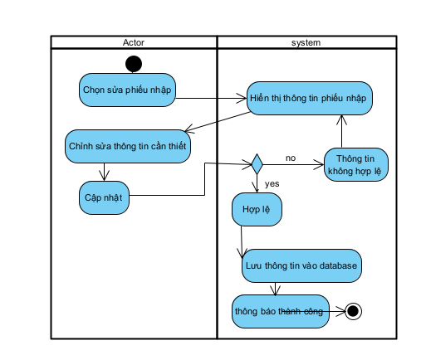

UC014 - Xóa phiếu nhập
Use case: UC014 - Xóa phiếu nhập
Mục đích: | Cho phép nhân viên kho xóa phiếu nhập.
Mô tả: | Đây là use case cho phép nhân viên kho xóa một phiếu nhập khỏi hệ thống.
Tác nhân: | Nhân viên kho
Điều kiện trước: | Người dùng đã đăng nhập vào hệ thống với vai trò nhân viên kho.  Hệ thống quản lý kho đang hoạt động.
Điều kiện sau: | Phiếu nhập đã được xóa khỏi hệ thống.
Luồng sự kiện chính (Basic flows) | Actor | System
 | 1.Nhân viên kho vào menu quản lý kho, chọn phiếu nhập cần xóa. | 2. Hệ thống hiển thị thông tin chi tiết của phiếu nhập.
 | 4.Nhân viên kho xác nhận xóa phiếu nhập. | 3. Hệ thống hiển thị hộp thoại xác nhận xóa
 |  | 5. Hệ thống xóa thông tin phiếu nhập khỏi cơ sở dữ liệu.
 |  | 6. Hệ thống cập nhật số lượng hàng tồn kho.
 |  | 7. Hệ thống hiển thị thông báo xóa phiếu nhập thành công.
Luồng sự kiện phụ (Alternative Flows): |  | 3.1. Nhân viên kho hủy xóa phiếu nhập.
 |  | 3.2. Hệ thống quay lại màn hình quản lý kho.

Sơ đồ Activity UC0014:
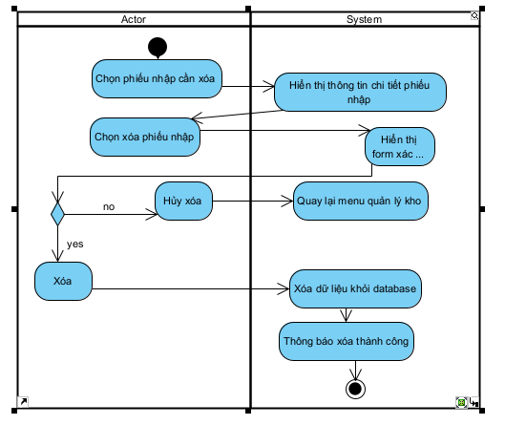

UC015 - Quản lý nhà cung cấp

Use case: UC015 - Quản lý nhà cung cấp
Mục đích: | Cho phép nhân viên kho quản lý thông tin về các nhà cung cấp.
Mô tả: | Đây là use case cho phép nhân viên kho thêm, sửa, xóa thông tin về các nhà cung cấp.
Tác nhân: | Nhân viên kho
Điều kiện trước: | Người dùng đã đăng nhập vào hệ thống với vai trò nhân viên kho.  Hệ thống quản lý kho đang hoạt động
Điều kiện sau: | Thông tin nhà cung cấp đã được cập nhật trong hệ thống.
Luồng sự kiện chính (Basic flows) | Actor | System
 | - Nhân viên kho vào menu quản lý kho và chọn quản lý nhà cung cấp. | 2. Hệ thống hiển thị danh sách các nhà cung cấp hiện có.
 | 3.Nhân viên kho chọn thao tác thêm/sửa/xóa nhà cung cấp. | 4. Hệ thống hiển thị form/thông tin chi tiết nhà cung cấp tương ứng.
 | 5.Nhân viên kho thực hiện thao tác. | 6. Hệ thống kiểm tra tính hợp lệ của thông tin.
 |  | 7. Hệ thống cập nhật thay đổi vào cơ sở dữ liệu.
 |  | 8. Hệ thống hiển thị thông báo thao tác thành công.
Luồng sự kiện phụ (Alternative Flows): |  | 6.1. Thông tin không hợp lệ. Quay về bước 4.

Sơ đồ Activity UC0015:
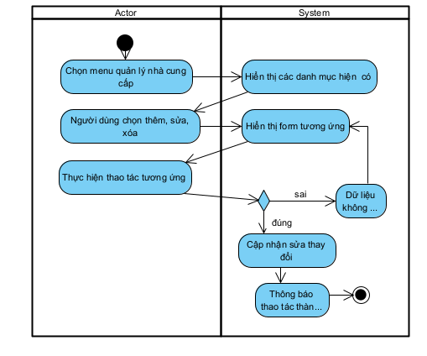

UC016 - Quản lý tồn kho
Mục đích: | Cho phép nhân viên kho xem và quản lý thông tin về tồn kho.
Mô tả: | Đây là use case cho phép nhân viên kho theo dõi và quản lý trạng thái tồn kho của các sản phẩm.
Tác nhân: | Nhân viên kho
Điều kiện trước: | Người dùng đã đăng nhập vào hệ thống với vai trò nhân viên kho.  Hệ thống quản lý kho đang hoạt động.
Điều kiện sau: | Thông tin tồn kho đã được cập nhật và theo dõi trong hệ thống.
Luồng sự kiện chính (Basic flows) | Actor | System
 | 1.Nhân viên kho vào menu quản lý kho và chọn quản lý tồn kho. | 2. Hệ thống hiển thị tổng quan về tình trạng tồn kho của các sản phẩm.
 | 3.Nhân viên kho xem chi tiết tồn kho từng sản phẩm, theo dõi biến động. | 4. Hệ thống hiển thị báo cáo tồn kho chi tiết.
 |  | 5. Hệ thống cảnh báo khi số lượng tồn kho của sản phẩm thấp.
 |  | 6. Nhân viên kho thực hiện các thao tác điều chỉnh tồn kho (nhập, xuất, ...).
 |  | 7. Hệ thống cập nhật số lượng tồn kho tương ứng.
 |  | 8. Hệ thống lưu lịch sử thay đổi tồn kho.
Luồng sự kiện phụ (Alternative Flows): |  | 6.1. Nhân viên kho hủy thao tác điều chỉnh tồn kho.
 |  | 6.2. Hệ thống quay lại màn hình quản lý tồn kho.

Sơ đồ Activity UC0016:

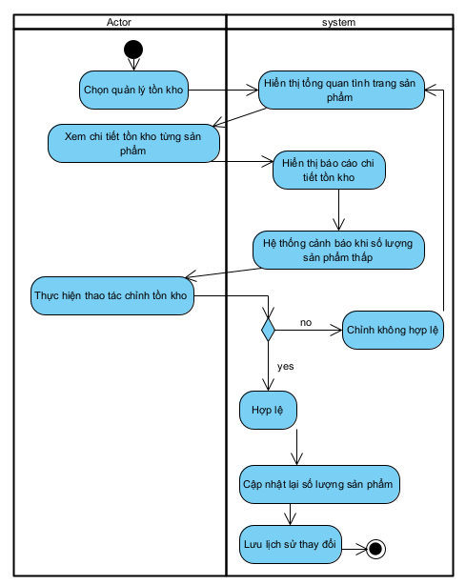

UC017 - Tạo đơn hàng
Use case: UC017 - Tạo đơn hàng
Mục đích: | Cho phép nhân viên bán hàng tạo đơn hàng mới.
Mô tả: | Đây là use case cho phép nhân viên bán hàng tạo một đơn hàng mới trong hệ thống.
Tác nhân: | Nhân viên bán hàng
Điều kiện trước: | Người dùng đã đăng nhập vào hệ thống với vai trò nhân viên bán hàng.  Hệ thống quản lý bán hàng đang hoạt động.
Điều kiện sau: | Thông tin đơn hàng mới đã được lưu vào hệ thống.  Số lượng sản phẩm tồn kho đã được cập nhật.
Luồng sự kiện chính (Basic flows) | Actor | System
 | 1.Nhân viên bán hàng vào menu quản lý bán hàng và chọn tạo đơn hàng mới. | 2. Hệ thống hiển thị form nhập thông tin đơn hàng.
 | 3.Nhân viên bán hàng nhập các thông tin như khách hàng, sản phẩm, số lượng. | 4. Hệ thống kiểm tra tính hợp lệ của thông tin đơn hàng.
 | 6.Nhân viên bán hàng xác nhận. | 5. Hệ thống hiển thị hộp thoại xác nhận tạo đơn hàng.
 |  | 7. Hệ thống lưu thông tin đơn hàng vào cơ sở dữ liệu.
 |  | 8. Hệ thống cập nhật số lượng sản phẩm tồn kho.
 |  | 9. Hệ thống hiển thị thông báo tạo đơn hàng thành công.
Luồng sự kiện phụ (Alternative Flows): |  | 4.1. Thông tin không hợp lệ. Quay về bước 2.
 |  | 5.1. Nhân viên bán hàng hủy tạo đơn hàng.
 |  | 5.2. Hệ thống quay lại màn hình quản lý bán hàng.

Sơ đồ Activity UC017:

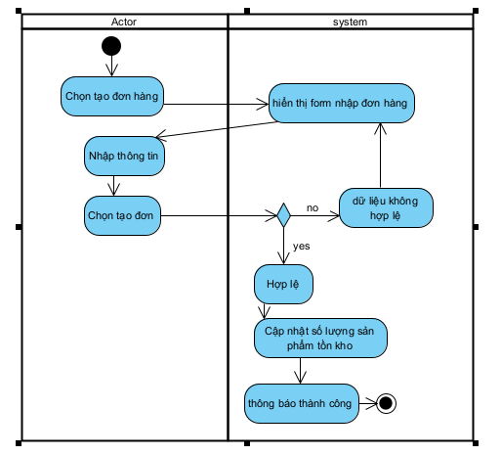

UC018 - Sửa đơn hàng
Use case: UC018 - Sửa đơn hàng
Mục đích: | Cho phép nhân viên bán hàng chỉnh sửa thông tin của đơn hàng.
Mô tả: | Đây là use case cho phép nhân viên bán hàng cập nhật thông tin của đơn hàng đã có trong hệ thống.
Tác nhân: | Nhân viên bán hàng
Điều kiện trước: | Người dùng đã đăng nhập vào hệ thống với vai trò nhân viên bán hàng.  Hệ thống quản lý bán hàng đang hoạt động.
Điều kiện sau: | Thông tin đơn hàng đã được cập nhật trong hệ thống.
Luồng sự kiện chính (Basic flows) | Actor | System
 | 1.Nhân viên bán hàng vào menu quản lý bán hàng, chọn đơn hàng cần sửa. | 2. Hệ thống hiển thị thông tin chi tiết của đơn hàng.
 | 3.Nhân viên bán hàng chỉnh sửa các thông tin cần thiết | 4. Hệ thống kiểm tra tính hợp lệ của thông tin mới.
 | 6.Nhân viên bán hàng xác nhận. | 5. Hệ thống hiển thị hộp thoại xác nhận cập nhật.
 |  | 7. Hệ thống cập nhật thông tin đơn hàng vào cơ sở dữ liệu.
 |  | 8. Hệ thống cập nhật số lượng sản phẩm tồn kho tương ứng.
 |  | 9. Hệ thống hiển thị thông báo cập nhật đơn hàng thành công.
Luồng sự kiện phụ (Alternative Flows): |  | 4.1. Thông tin không hợp lệ. Quay về bước 2.
 |  | 5.1. Nhân viên bán hàng hủy thay đổi.
 |  | 5.1. Nhân viên bán hàng hủy thay đổi. 5.2. Hệ thống quay lại màn hình quản lý bán hàng.

Sơ đồ Activity UC018: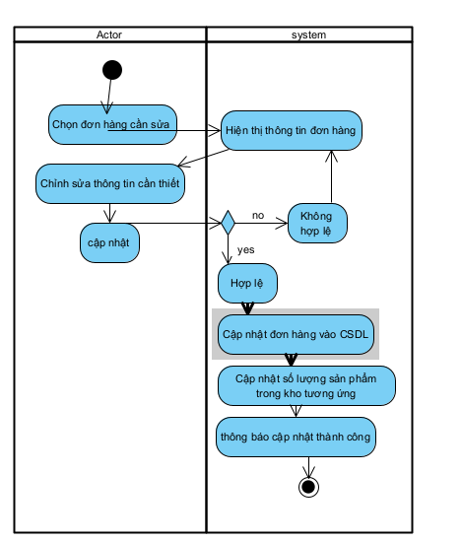

UC019 - Hủy đơn hàng
Use case: UC019 - Hủy đơn hàng
Mục đích: | Cho phép nhân viên bán hàng hủy đơn hàng.
Mô tả: | Đây là use case cho phép nhân viên bán hàng hủy một đơn hàng trong hệ thống.
Tác nhân: | Nhân viên bán hàng
Điều kiện trước: | Người dùng đã đăng nhập vào hệ thống với vai trò nhân viên bán hàng.  Hệ thống quản lý bán hàng đang hoạt động.
Điều kiện sau: | Đơn hàng đã được hủy khỏi hệ thống.
Luồng sự kiện chính (Basic flows) | Actor | System
 | 1.Nhân viên bán hàng vào menu quản lý bán hàng, chọn đơn hàng cần hủy. | 2. Hệ thống hiển thị thông tin chi tiết của đơn hàng.
 | 4.Nhân viên bán hàng xác nhận hủy đơn hàng. | 3. Hệ thống hiển thị hộp thoại xác nhận hủy đơn hàng.
 |  | 5. Hệ thống xóa thông tin đơn hàng khỏi cơ sở dữ liệu.
 |  | 6. Hệ thống cập nhật số lượng sản phẩm tồn kho.
 |  | 7. Hệ thống hiển thị thông báo hủy đơn hàng thành công.
Luồng sự kiện phụ (Alternative Flows): |  | 3.1. Nhân viên bán hàng hủy thao tác hủy đơn hàng.
 |  | 3.2. Hệ thống quay lại màn hình quản lý bán hàng.

Sơ đồ Activity UC019:

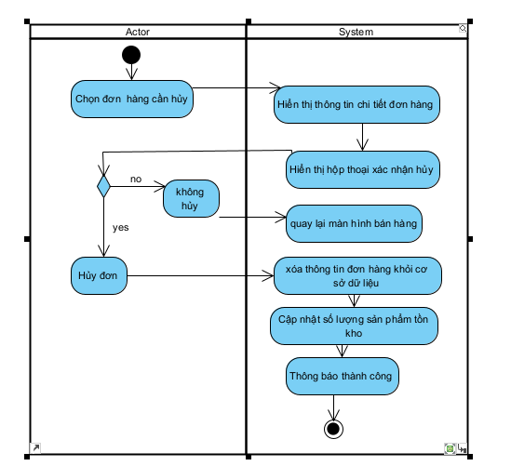

UC020 - Quản lý khách hàng
Use case: UC020 - Quản lý khách hàng
Mục đích: | Cho phép nhân viên bán hàng quản lý thông tin về khách hàng.
Mô tả: | Đây là use case cho phép nhân viên bán hàng thêm, sửa, xóa thông tin về các khách hàng.
Tác nhân: | Nhân viên bán hàng
Điều kiện trước: | Người dùng đã đăng nhập vào hệ thống với vai trò nhân viên bán hàng.  Hệ thống quản lý bán hàng đang hoạt động.
Điều kiện sau: | Thông tin khách hàng đã được cập nhật trong hệ thống.
Luồng sự kiện chính (Basic flows) | Actor | System
 | 1.Nhân viên bán hàng vào menu quản lý bán hàng và chọn quản lý khách hàng. | 2. Hệ thống hiển thị danh sách các khách hàng hiện có.
 | 3.Nhân viên bán hàng chọn thao tác thêm/sửa/xóa khách hàng. | 4. Hệ thống hiển thị form/thông tin chi tiết khách hàng tương ứng.
 | 5.Nhân viên bán hàng thực hiện thao tác. | 6. Hệ thống kiểm tra tính hợp lệ của thông tin.
 |  | 7. Hệ thống cập nhật thay đổi vào cơ sở dữ liệu.
 |  | 8. Hệ thống hiển thị thông báo thao tác thành công.
Luồng sự kiện phụ (Alternative Flows): |  | 6.1. Thông tin không hợp lệ. Quay về bước 4.

Sơ đồ Activity UC020:
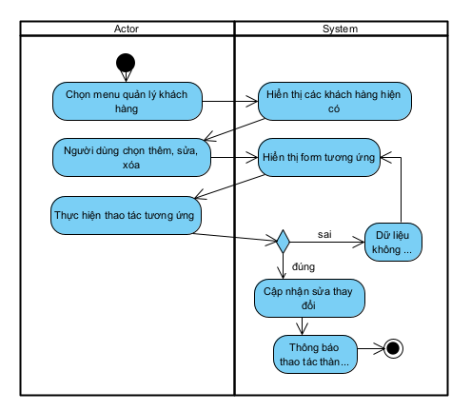

UC021 - Thanh toán
Use case: UC021 - Thanh toán
Mục đích: | Cho phép nhân viên bán hàng xử lý thanh toán cho khách hàng.
Mô tả: | Đây là use case cho phép nhân viên bán hàng thực hiện và ghi nhận các giao dịch thanh toán từ khách hàng.
Tác nhân: | Nhân viên bán hàng
Điều kiện trước: | Người dùng đã đăng nhập vào hệ thống với vai trò nhân viên bán hàng.  Hệ thống quản lý bán hàng đang hoạt động.  Đơn hàng đã được tạo hoặc sửa thành công.
Điều kiện sau: | Giao dịch thanh toán đã được ghi nhận trong hệ thống.
Luồng sự kiện chính (Basic flows) | Actor | System
 | 1.Nhân viên bán hàng vào menu quản lý bán hàng, chọn đơn hàng cần thanh toán. | 2. Hệ thống hiển thị thông tin chi tiết đơn hàng.
 | 3.Nhân viên bán hàng xác nhận hình thức thanh toán và số tiền cần trả. | 4. Hệ thống kiểm tra tính hợp lệ của thông tin thanh toán.
 |  | 5. Hệ thống ghi nhận giao dịch thanh toán vào cơ sở dữ liệu.
 |  | 6. Hệ thống cập nhật tình trạng đơn hàng sang "Đã thanh toán".
 |  | 7. Hệ thống hiển thị thông báo thanh toán thành công.
Luồng sự kiện phụ (Alternative Flows): |  | 4.1. Thông tin thanh toán không hợp lệ. Quay về bước 2.

Sơ đồ Activity UC022:
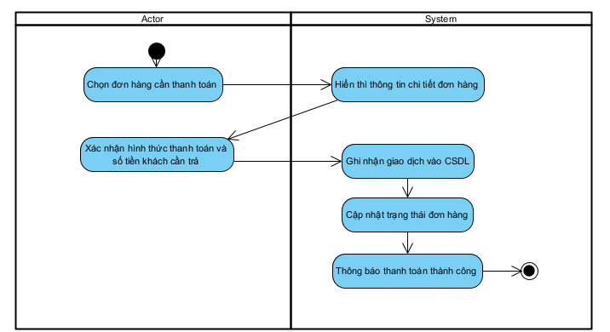

UC022 - Báo cáo doanh thu
Use case: UC022 - Báo cáo doanh thu
Mục đích: | Cho phép xem và xuất báo cáo về doanh thu.
Mô tả: | Đây là use case cho phép người dùng truy xuất và xuất ra các báo cáo doanh thu.
Tác nhân: | Admin
Điều kiện trước: | Người dùng đã đăng nhập vào hệ thống với vai trò Admin.  Hệ thống quản lý bán hàng và báo cáo thống kê đang hoạt động.
Điều kiện sau: | Báo cáo doanh thu đã được xuất ra.
Luồng sự kiện chính (Basic flows) | Actor | System
 | 1.Admin vào menu báo cáo thống kê và chọn báo cáo doanh thu. | 2. Hệ thống hiển thị các tùy chọn filter (theo thời gian, sản phẩm, v.v.).
 | 3.Admin chọn các tùy chọn filter. | 4. Hệ thống tạo báo cáo
 | 6.Admin chọn xuất báo cáo. | 5. Hệ thống hiển thị báo cáo doanh thu.
 |  | 7. Hệ thống tạo file báo cáo và cho phép tải xuống.
Luồng sự kiện phụ (Alternative Flows): |  | 4.1. Không đủ dữ liệu để tạo báo cáo. Quay về bước 2.

Sơ đồ Activity UC022:

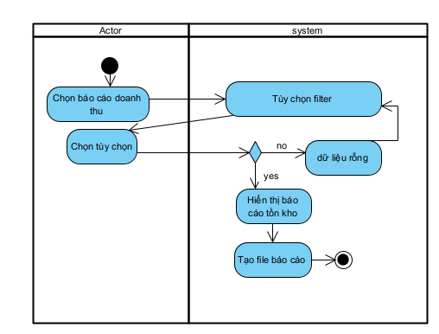

UC023 - Báo cáo tồn kho
Use case: UC023 - Báo cáo tồn kho
Mục đích: | Cho phép xem và xuất báo cáo về tình trạng tồn kho.
Mô tả: | Đây là use case cho phép người dùng truy xuất và xuất ra các báo cáo về tình hình tồn kho.
Tác nhân: | Admin, Nhân viên kho
Điều kiện trước: | Người dùng đã đăng nhập vào hệ thống với vai trò Admin hoặc Nhân viên kho.  Hệ thống quản lý kho và báo cáo thống kê đang hoạt động.
Điều kiện sau: | Báo cáo tồn kho đã được xuất ra.
Luồng sự kiện chính (Basic flows) | Actor | System
 | - Người dùng vào menu báo cáo thống kê và chọn báo cáo tồn kho. | 2. Hệ thống hiển thị các tùy chọn filter (theo sản phẩm, danh mục, v.v.).
 | 3.Người dùng chọn các tùy chọn filter. | 4. Hệ thống tạo báo cáo tồn kho dựa trên các tùy chọn.
 | 6.Người dùng chọn xuất báo cáo. | 5. Hệ thống hiển thị báo cáo tồn kho.
 |  | 7. Hệ thống tạo file báo cáo và cho phép tải xuống
Luồng sự kiện phụ (Alternative Flows): |  | 4.1. Không đủ dữ liệu để tạo báo cáo. Quay về bước 2.

Sơ đồ Activity UC023:
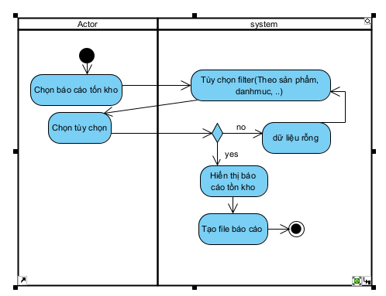

UC024 - Xuất báo cáo
Use case: UC024 - Xuất báo cáo
Mục đích: | Cho phép xuất các báo cáo dưới các định dạng khác nhau.
Mô tả: | Đây là use case cho phép người dùng xuất các báo cáo (doanh thu, tồn kho, v.v.) ở định dạng PDF, Excel, CSV.
Tác nhân: | Admin, Nhân viên kho
Điều kiện trước: | Người dùng đã đăng nhập vào hệ thống với vai trò Admin hoặc Nhân viên kho.  Hệ thống quản lý báo cáo thống kê đang hoạt động.  Người dùng đã xem và tạo báo cáo thành công.
Điều kiện sau: | Báo cáo đã được xuất ra ở định dạng mong muốn.
Luồng sự kiện chính (Basic flows) | Actor | System
 | 1.Người dùng vào màn hình xem báo cáo đã tạo. | 2. Hệ thống hiển thị các tùy chọn xuất báo cáo (PDF, Excel, CSV).
 | 3.Người dùng chọn định dạng xuất báo cáo | 4. Hệ thống tạo file báo cáo ở định dạng đã chọn.
 |  | 5. Hệ thống cung cấp file báo cáo để tải xuống.
Luồng sự kiện phụ (Alternative Flows): |  | 2.1. Không có tùy chọn xuất báo cáo. Quay về bước 1.

Sơ đồ Activity UC024:
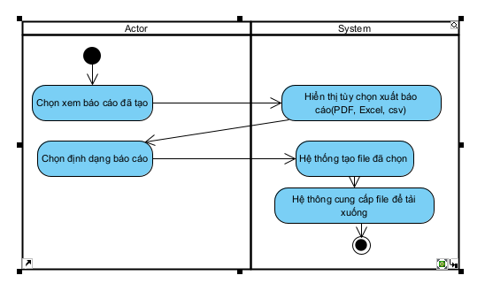

Sơ đồ phân cấp chức năng
Lời Nhuận
Tồn Kho
Doanh Thu
Đổi mật khẩu
QL Tài khoản
Phân Quyền
Kiểm kê
Xuất Kho
In hóa Đơn
Nhập Kho
Cập nhật KH
Thêm KH Mới
Tìm kiếm KH
Thanh Toán
Tạo Đơn Hàng
Quản lý Bán Hàng
Tìm kiếm sản phẩm
Xóa Sản Phẩm
Thêm SP
Sửa Sản Phẩm
Quản lý sản phẩm
Quản lý khách hàng
Báo Cáo Thống Kê
Quản lý Người dùng
Quản Lý Kho
Quản Lý của Hàng

Thiết kế hướng đối tượng

Mô hình lớp (class diagram)

Mô hình tổng quát
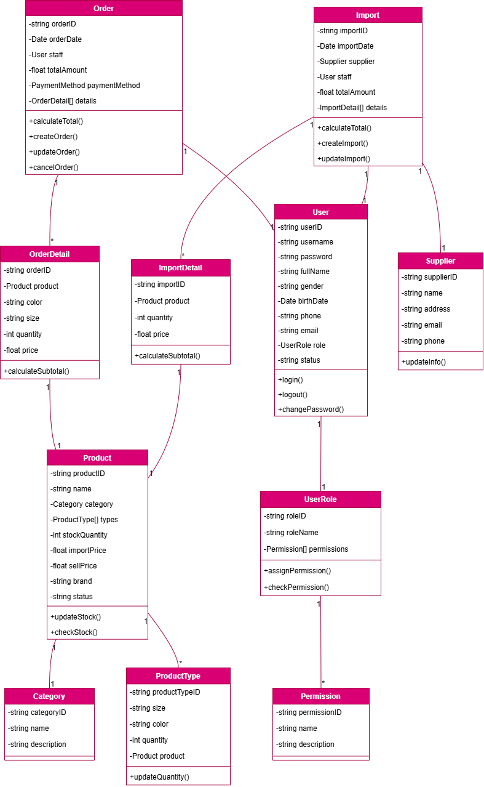

Đặc tả Class
- Class user:
STT | Công việc | Kiểu dữ liệu | Ràng buộc | Ghi chú
1 | Khai báo thuộc tính:
1.1 | userID | String | Not null, unique | Định dạng: NV001
1.2 | username | String | Not null, unique
1.3 | password | String | Not null | Mã hóa
1.4 | fullName | String | Not null
1.5 | gender | String | Not null | Nam/Nữ
1.6 | birthDate | Date | Not null
1.7 | phone | String | Not null
1.8 | email | String
1.9 | role | UserRole | Not null
1.10 | status | String | Not null | Đang hoạt động/Đã khóa
2 | Phương thức getter, setter |  |  | Đầy đủ cho tất cả thuộc tính
3 | Constructor |  |  | - Constructor mặc định Constructor đầy đủ tham số
4 | Phương thức
4.1 | login() | boolean |  | Kiểm tra đăng nhập
4.2 | logout() | void |  | Đăng xuất
4.3 | changePassword() | boolean |  | Đổi mật khẩu
4.4 | toString() | String |  | Trả về thông tin user
1.8 | email | String
1.9 | role | UserRole | Not null
1.10 | status | String | Not null | Đang hoạt động/Đã khóa
2 | Phương thức getter, setter |  |  | Đầy đủ cho tất cả thuộc tính
3 | Constructor |  |  | - Constructor mặc định<br>- Constructor đầy đủ tham số<br>- Copy constructor
4 | Phương thức
4.1 | login() | boolean |  | Kiểm tra đăng nhập
4.2 | logout() | void |  | Đăng xuất
4.3 | changePassword() | boolean |  | Đổi mật khẩu
4.4 | toString() | String |  | Trả về thông tin user

- Class Product:
STT | Công việc | Kiểu dữ liệu | Ràng buộc | Ghi chú
1 | Khai báo thuộc tính:
1.1 | productID | String | Not null, unique | Định dạng: SP001
1.2 | name | String | Not null
1.3 | category | Category | Not null
1.4 | stockQuantity | int | ≥ 0
1.5 | importPrice | float | > 0
1.6 | sellPrice | float | > 0
1.7 | brand | String | Not null
1.8 | status | String | Not null | Còn hàng/Hết hàng/Sắp hết
2 | Phương thức getter, setter |  |  | Đầy đủ cho tất cả thuộc tính
3 | Constructor |  |  | - Constructor mặc định Constructor đầy đủ tham số
4 | Phương thức
4.1 | updateStock() | void |  | Cập nhật số lượng tồn
4.2 | checkStock() | boolean |  | Kiểm tra còn hàng
4.3 | toString() | String |  | Trả về thông tin sản phẩm

- Class Order:
STT | Công việc | Kiểu dữ liệu | Ràng buộc | Ghi chú
1 | Khai báo thuộc tính:
1.1 | orderID | String | Not null, unique | Định dạng: DB001
1.2 | orderDate | Date | Not null
1.3 | staff | User | Not null
1.4 | totalAmount | float | ≥ 0
1.5 | paymentMethod | String | Not null
1.6 | details | OrderDetail[] | Not null
2 | Phương thức getter, setter |  |  | Đầy đủ cho tất cả thuộc tính
3 | Constructor |  |  | Constructor mặc định Constructor đầy đủ tham số
4 | Phương thức
4.1 | calculateTotal() | float |  | Tính tổng tiền đơn hàng
4.2 | createOrder() | boolean |  | Tạo đơn hàng mới
4.3 | updateOrder() | boolean |  | Cập nhật đơn hàng
4.4 | cancelOrder() | boolean |  | Hủy đơn hàng
4.5 | toString() | String |  | Trả về thông tin đơn hàng
- Class Import:

- Class Category:
STT | Công việc | Kiểu dữ liệu | Ràng buộc | Ghi chú
1 | Khai báo thuộc tính:
1.1 | categoryID | String | Not null, unique | Định dạng: DM001
1.2 | name | String | Not null
1.3 | description | String
2 | Phương thức getter, setter |  |  | Đầy đủ cho tất cả thuộc tính
3 | Constructor |  |  | Constructor mặc định Constructor đầy đủ tham số
4 | toString() | String |  | Trả về thông tin danh mục

- Class OrderDetail:
STT | Công việc | Kiểu dữ liệu | Ràng buộc | Ghi chú
1 | Khai báo thuộc tính:
1.1 | orderID | String | Not null
1.2 | product | Product | Not null
1.3 | color | String | Not null
1.4 | size | String | Not null
1.5 | quantity | int | > 0
1.6 | price | float | > 0
2 | Phương thức getter, setter |  |  | Đầy đủ cho tất cả thuộc tính
3 | Constructor |  |  | - Constructor mặc định Constructor đầy đủ tham số
4 | Phương thức
4.1 | calculateSubtotal() | float |  | Tính thành tiền
4.2 | toString() | String |  | Trả về chi tiết đơn hàng

- Class ImportDetail:
STT | Công việc | Kiểu dữ liệu | Ràng buộc | Ghi chú
1 | Khai báo thuộc tính:
1.1 | importID | String | Not null
1.2 | product | Product | Not null
1.3 | quantity | int | > 0
1.4 | price | float | > 0
2 | Phương thức getter, setter |  |  | Đầy đủ cho tất cả thuộc tính
3 | Constructor |  |  | - Constructor mặc định  Constructor đầy đủ tham số
4 | Phương thức
4.1 | calculateSubtotal() | float |  | Tính thành tiền
4.2 | toString() | String |  | Trả về chi tiết nhập hàng

- Class Supplier:
STT | Công việc | Kiểu dữ liệu | Ràng buộc | Ghi chú
1 | Khai báo thuộc tính:
1.1 | supplierID | String | Not null, unique | Định dạng: NCC001
1.2 | name | String | Not null
1.3 | address | String | Not null
1.4 | email | String
1.5 | phone | String | Not null
2 | Phương thức getter, setter |  |  | Đầy đủ cho tất cả thuộc tính
3 | Constructor |  |  | - Constructor mặc định  Constructor đầy đủ tham số
4 | Phương thức
4.1 | updateInfo() | boolean |  | Cập nhật thông tin NCC
4.2 | toString() | String |  | Trả về thông tin NCC

- Class UserRole:
STT | Công việc | Kiểu dữ liệu | Ràng buộc | Ghi chú
1 | Khai báo thuộc tính:
1.1 | roleID | String | Not null, unique | Định dạng: Q001
1.2 | roleName | String | Not null | Admin/Nhân viên
1.3 | permissions | Permission[] |  | Danh sách quyền
2 | Phương thức getter, setter |  |  | Đầy đủ cho tất cả thuộc tính
3 | Constructor |  |  | - Constructor mặc định
4 | Phương thức
4.1 | assignPermission() | boolean |  | Gán quyền mới
4.2 | checkPermission() | boolean |  | Kiểm tra quyền

- Class Permission:
STT | Công việc | Kiểu dữ liệu | Ràng buộc | Ghi chú
1 | Khai báo thuộc tính:
1.1 | permissionID | String | Not null, unique
1.2 | name | String | Not null
1.3 | description | String
2 | Phương thức getter, setter |  |  | Đầy đủ cho tất cả thuộc tính
3 | Constructor |  |  | - Constructor mặc định Constructor đầy đủ tham số
4 | toString() | String |  | Trả về thông tin quyền

- Class Report:
STT | Công việc | Kiểu dữ liệu | Ràng buộc | Ghi chú
1 | Khai báo thuộc tính:
1.1 | reportID | String | Not null, unique
1.2 | type | String | Not null | Báo cáo bán/nhập/tồn
1.3 | fromDate | Date | Not null
1.4 | toDate | Date | Not null
1.5 | data | Object[] | Not null | Dữ liệu báo cáo
2 | Phương thức getter, setter |  |  | Đầy đủ cho tất cả thuộc tính
3 | Constructor |  |  | - Constructor mặc địnhConstructor đầy đủ tham số
4 | Phương thức
4.1 | generateSalesReport() | Object[] |  | Tạo báo cáo doanh số
4.2 | generateInventoryReport() | Object[] |  | Tạo báo cáo tồn kho
4.3 | exportToExcel() | boolean |  | Xuất file Excel
4.4 | toString() | String |  | Trả về thông tin báo cáo

THẾT KẾ CƠ SỞ DỮ LIỆU

Mô hình quan hệ thực thể (ERD)
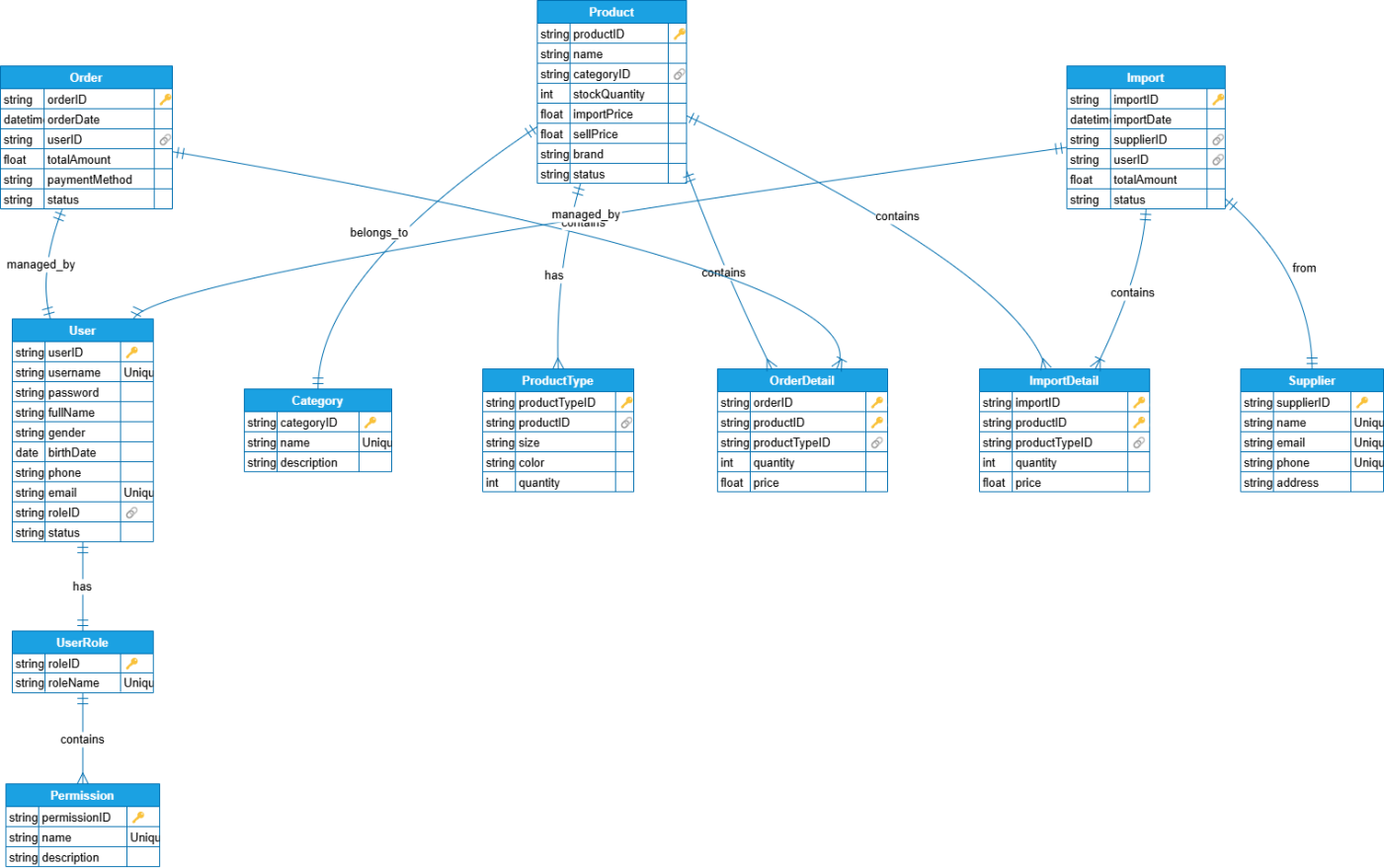

Thiết kế Cơ sở dữ liệu:
- Database: http://localhost:8081/phpmyadmin/index.php?route=/database/structure&db=store_management
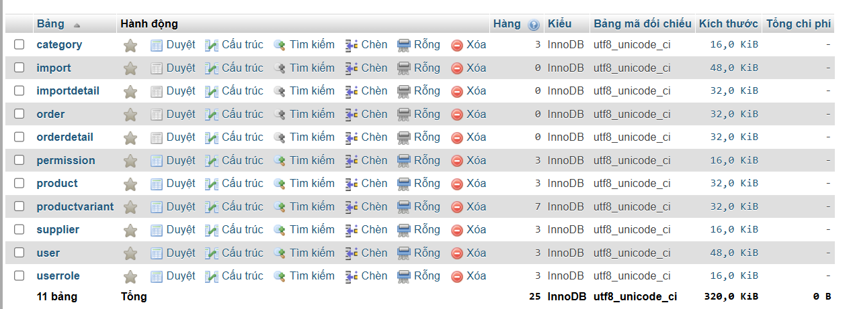

- Table user:
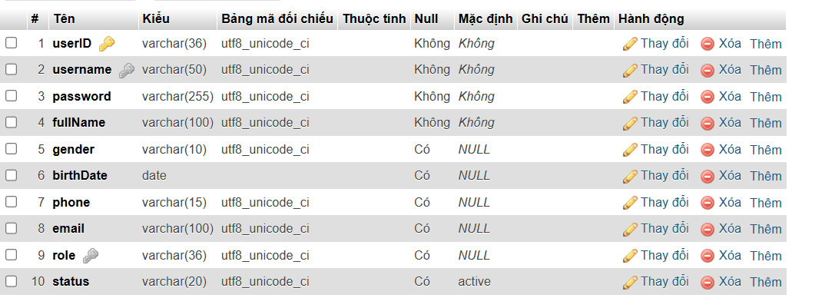

- Table userrole:
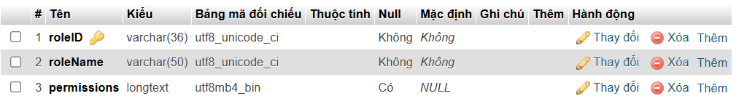

- Table supplier:
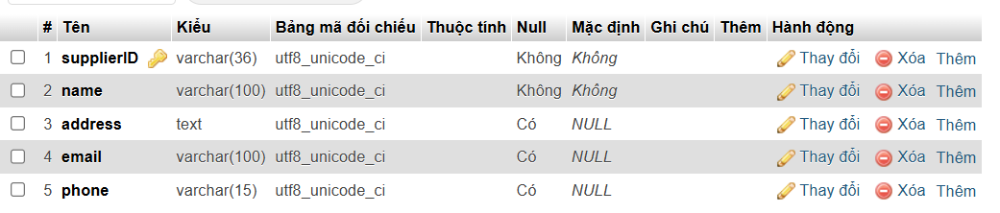
- Table phân loại sản phẩm : 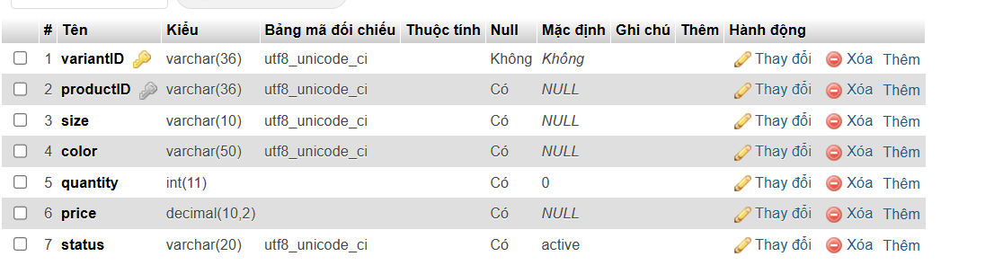

- Sản phẩm:
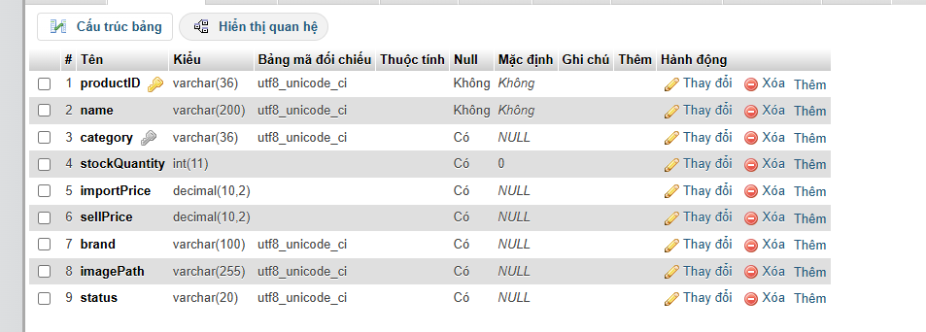

- Các quyền :
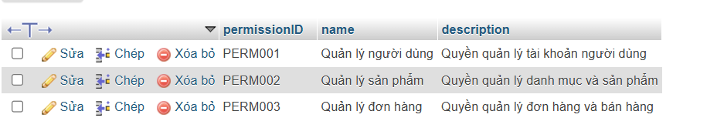

- CHi tiết hóa đơn bán hàng
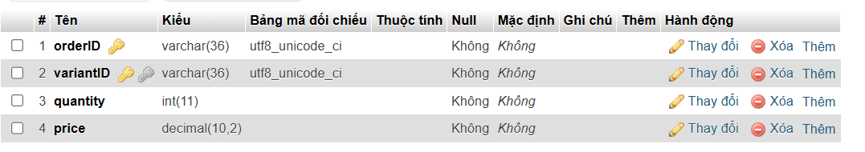

- Hóa đơn bán
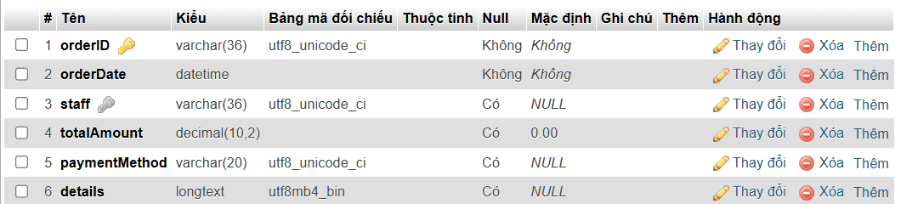

- Chi tiết hóa đơn nhập
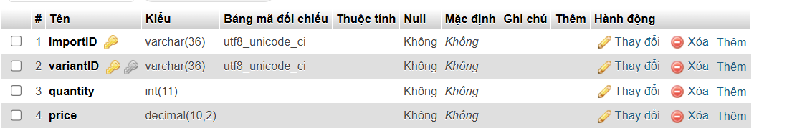

- Hóa đơn nhập :
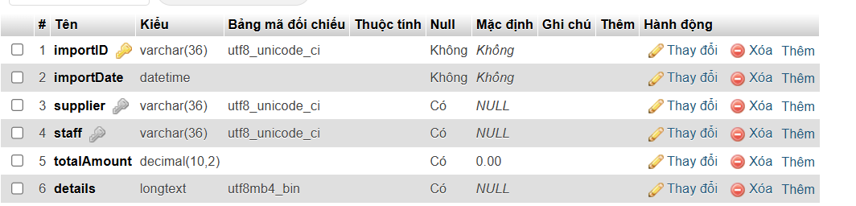

- Danh mục sản phẩm 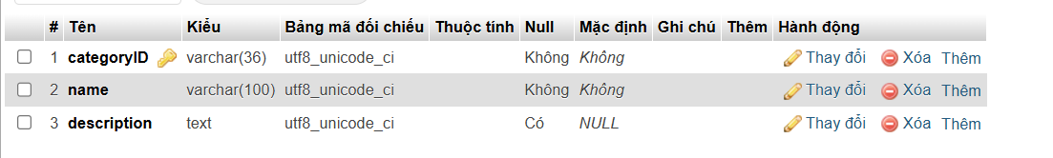

Sơ đồ DFD khái niệm:
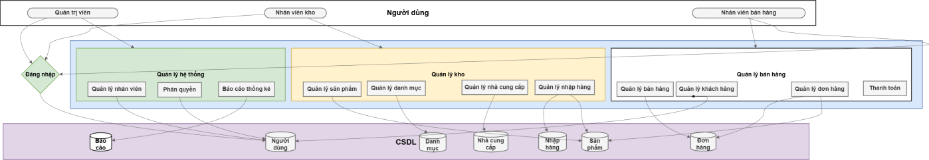
Mô tả các luồng xử lý chính:
- Luồng xác thực:
- Tất cả người dùng phải đăng nhập
- Hệ thống kiểm tra quyền từ CSDL Users
- Luồng nghiệp vụ kho:
- Quản lý sản phẩm ↔ Products_DB
- Quản lý danh mục ↔ Categories_DB
- Quản lý nhà cung cấp ↔ Suppliers_DB
- Quản lý nhập hàng:
  - Tạo phiếu nhập → Imports_DB
  - Cập nhật số lượng → Products_DB
- Luồng nghiệp vụ bán hàng:
- Quản lý bán hàng:
  - Tạo đơn hàng → Orders_DB
  - Kiểm tra tồn kho ← Products_DB
- Quản lý khách hàng ↔ Users_DB
- Thanh toán → Orders_DB
- Luồng quản trị:
- Quản lý nhân viên ↔ Users_DB
- Phân quyền ↔ Users_DB
- Báo cáo:
  - Đọc dữ liệu từ các DB
  - Lưu báo cáo → Reports_DB

Sơ đồ DFD mức đỉnh và phân rã

DFD Mức 0 (Context Diagram):
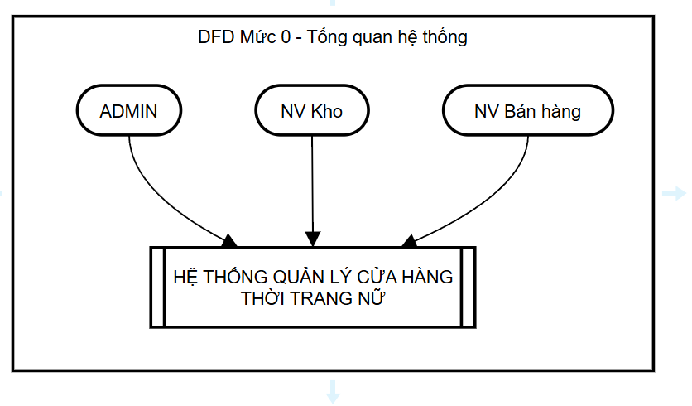
Mô tả:
- Các tác nhân chính:
Admin
Nhân viên kho
Nhân viên bán hàng

- Một process trung tâm là hệ thống quản lý

DFD Mức 1 (Phân rã chức năng):
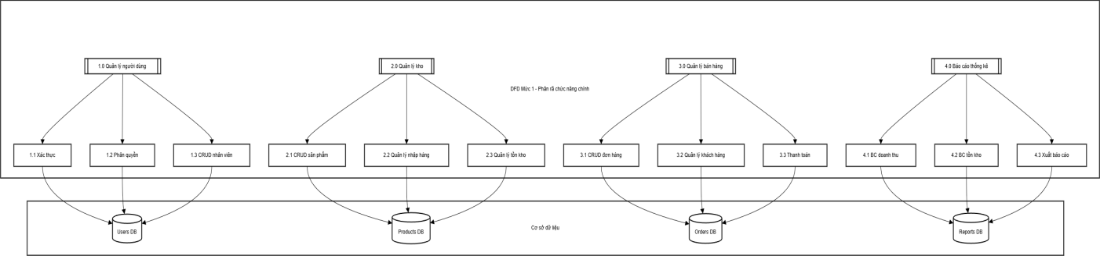
Process 1.0: Quản lý người dùng
1.1 Xác thực: Đăng nhập, đăng xuất
1.2 Phân quyền: Quản lý quyền truy cập
1.3 CRUD nhân viên: Thêm/sửa/xóa nhân viên
Process 2.0: Quản lý kho
2.1 CRUD sản phẩm: Quản lý thông tin sản phẩm
2.2 Quản lý nhập hàng: Nhập kho từ NCC
2.3 Quản lý tồn kho: Theo dõi số lượng
Process 3.0: Quản lý bán hàng
3.1 CRUD đơn hàng: Tạo/sửa/xóa đơn
3.2 Quản lý khách hàng: Thông tin khách hàng
3.3 Thanh toán: Xử lý thanh toán
Process 4.0: Báo cáo thống kê
4.1 BC doanh thu: Thống kê bán hàng
4.2 BC tồn kho: Báo cáo kho
4.3 Xuất báo cáo: In báo cáo

THIẾT KẾ VÀ ĐẶC TẢ GIAO DIỆN

Sơ đồ ScreenFlow:
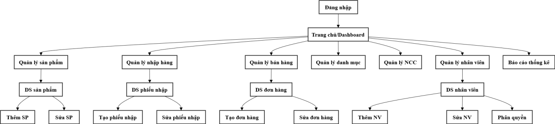

Giao diện các màn hình trong hệ thống

Màn hình đăng nhập:
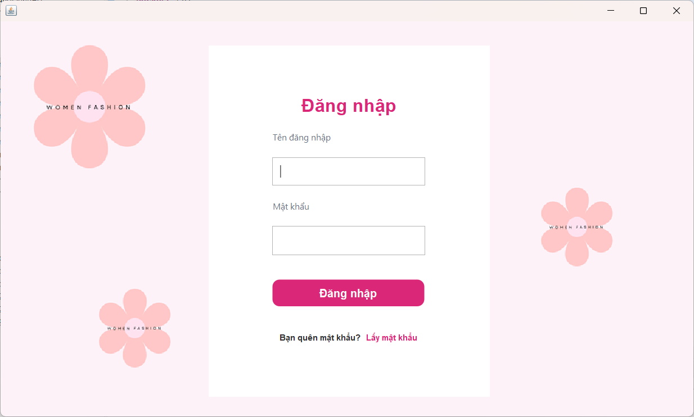

Màn hình trang chủ:
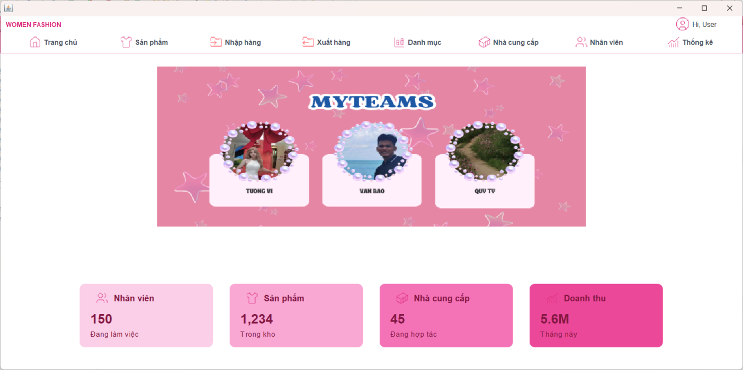

Màn hình quản lý sản phẩm :
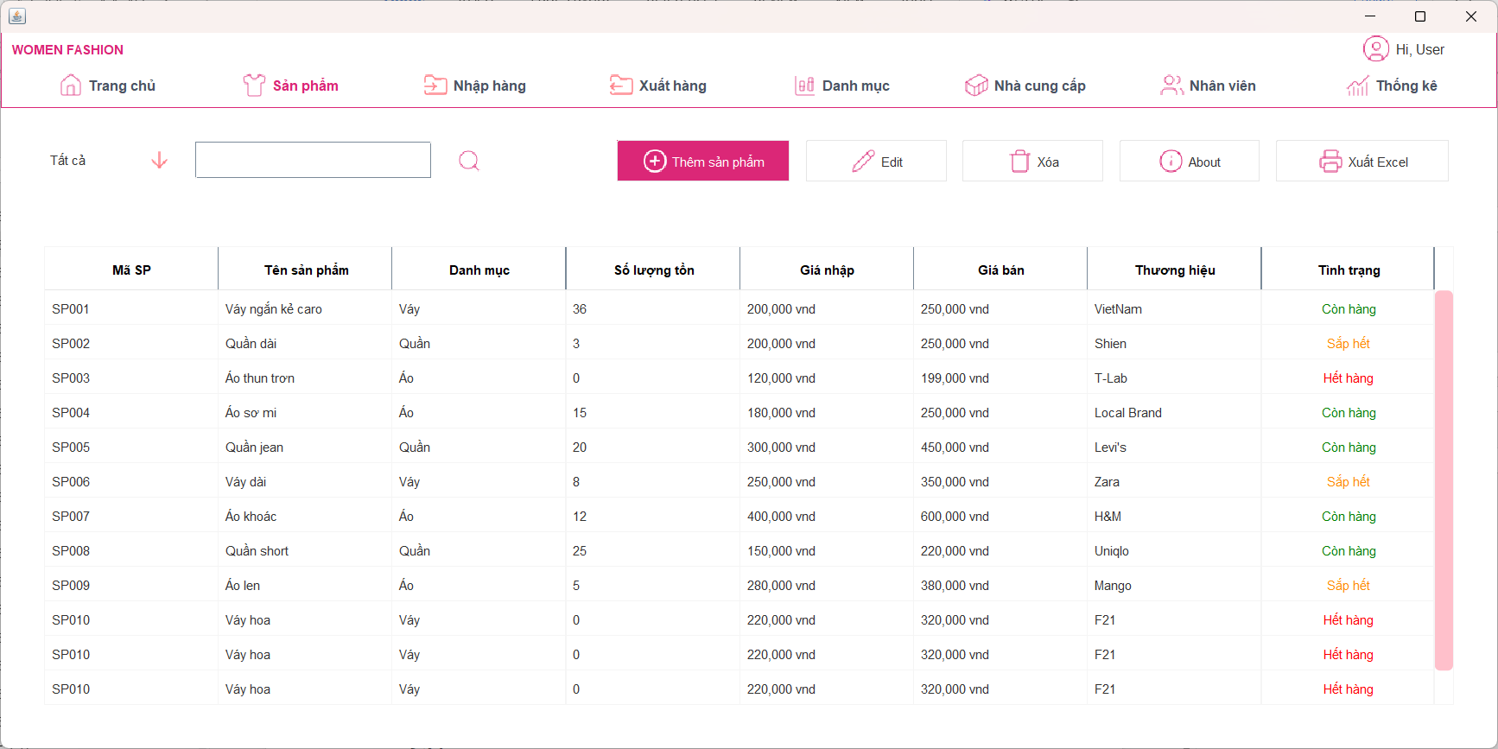
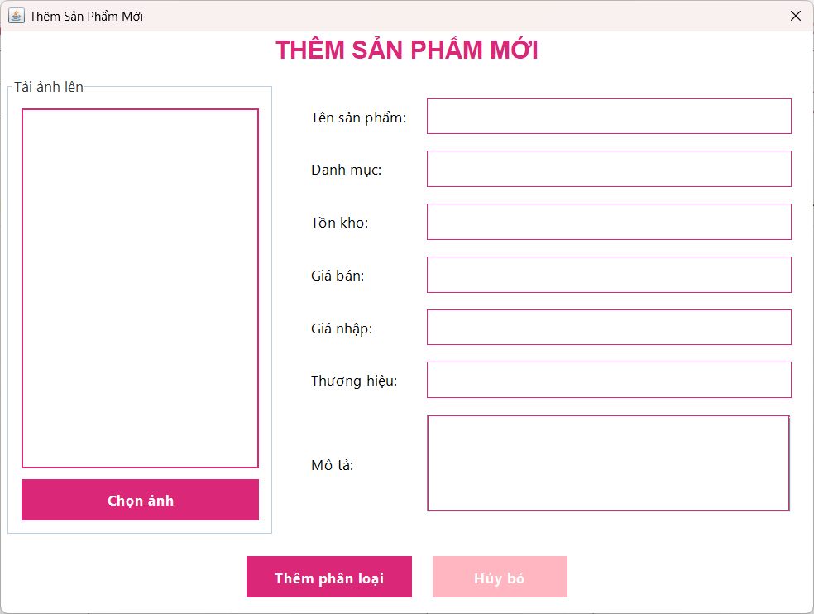
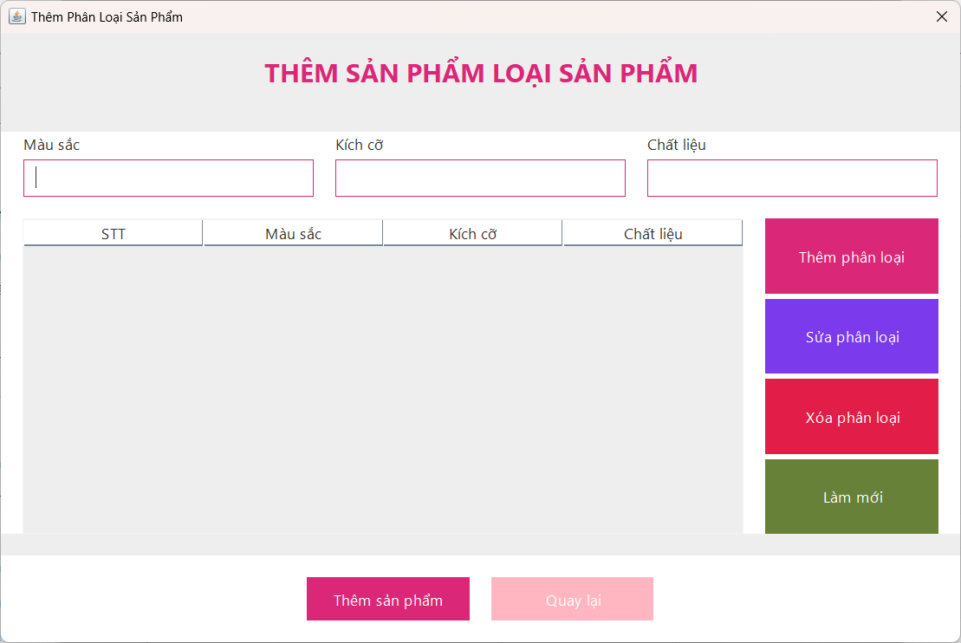

Màn hình quản lí nhập hàng:
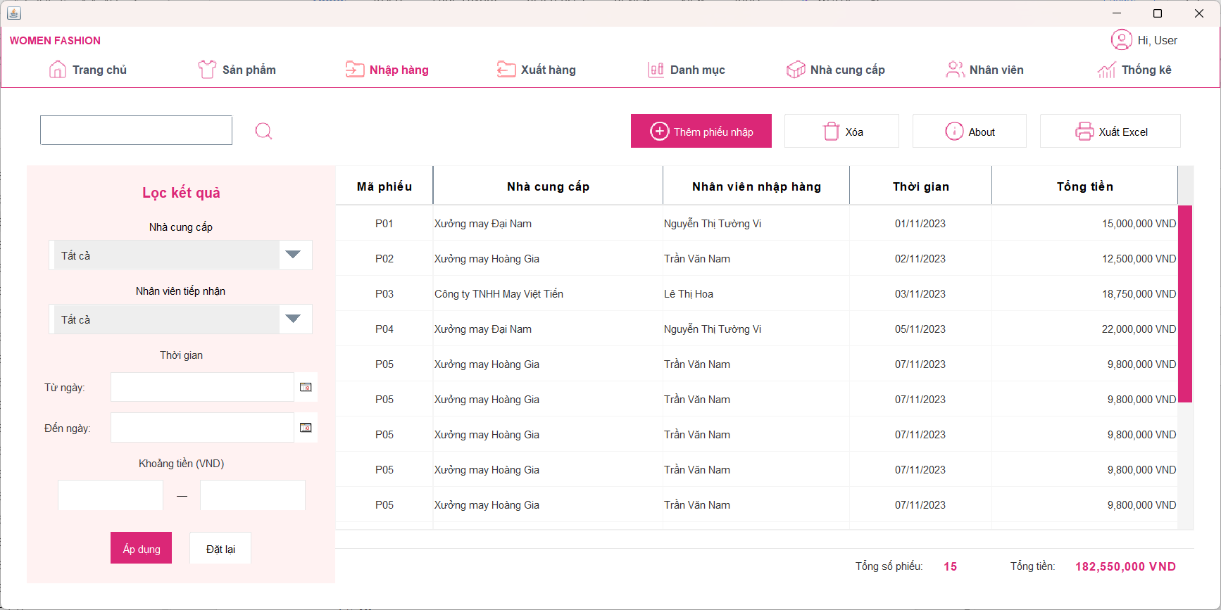
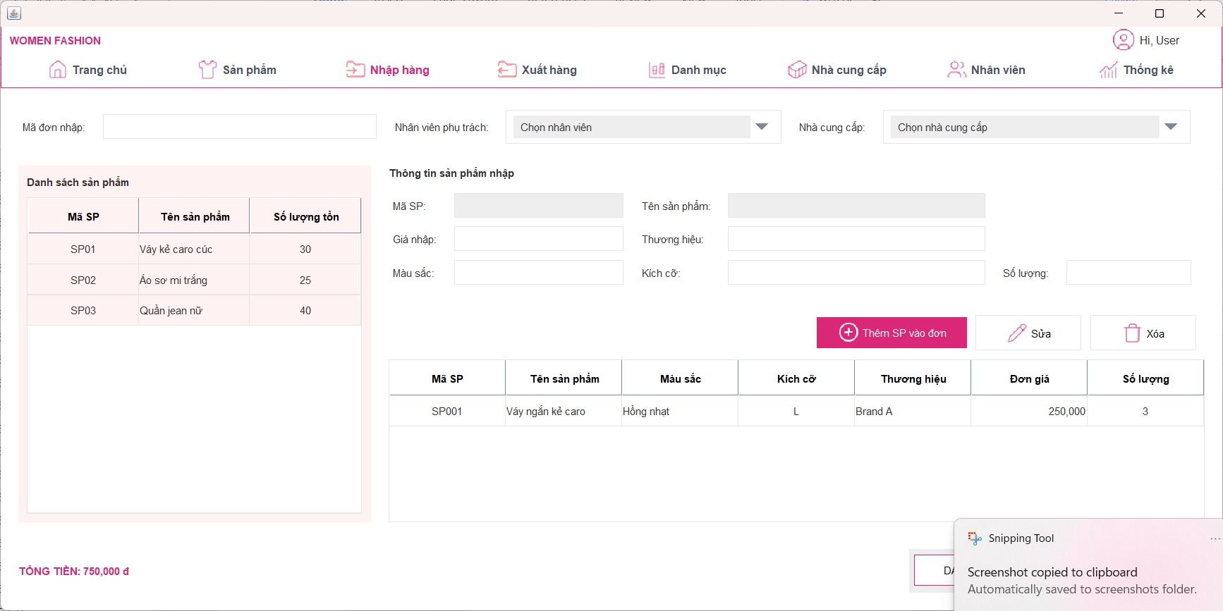

Màn hình quản lí bán hàng:
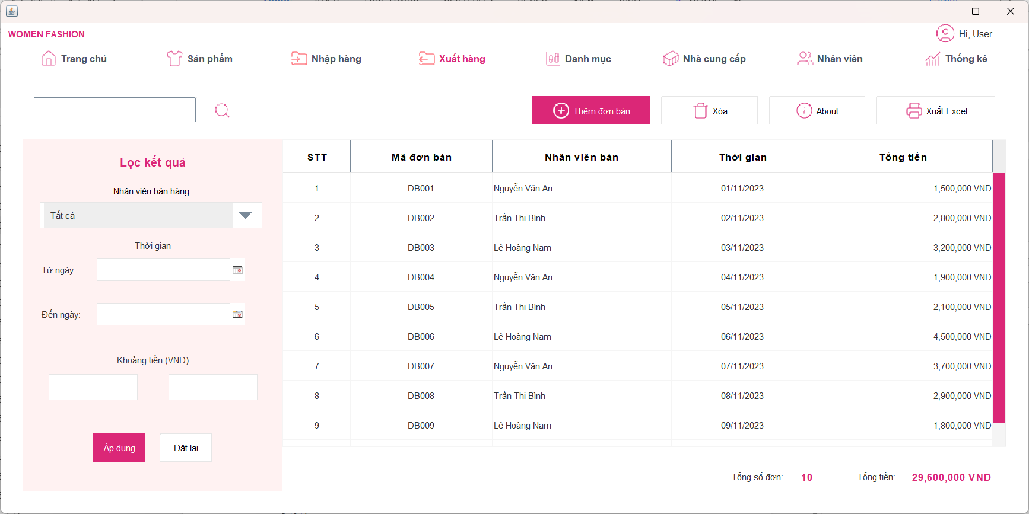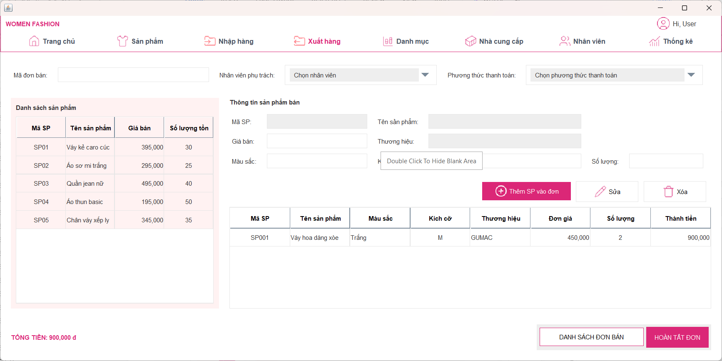

Màn hình quản lí danh mục:
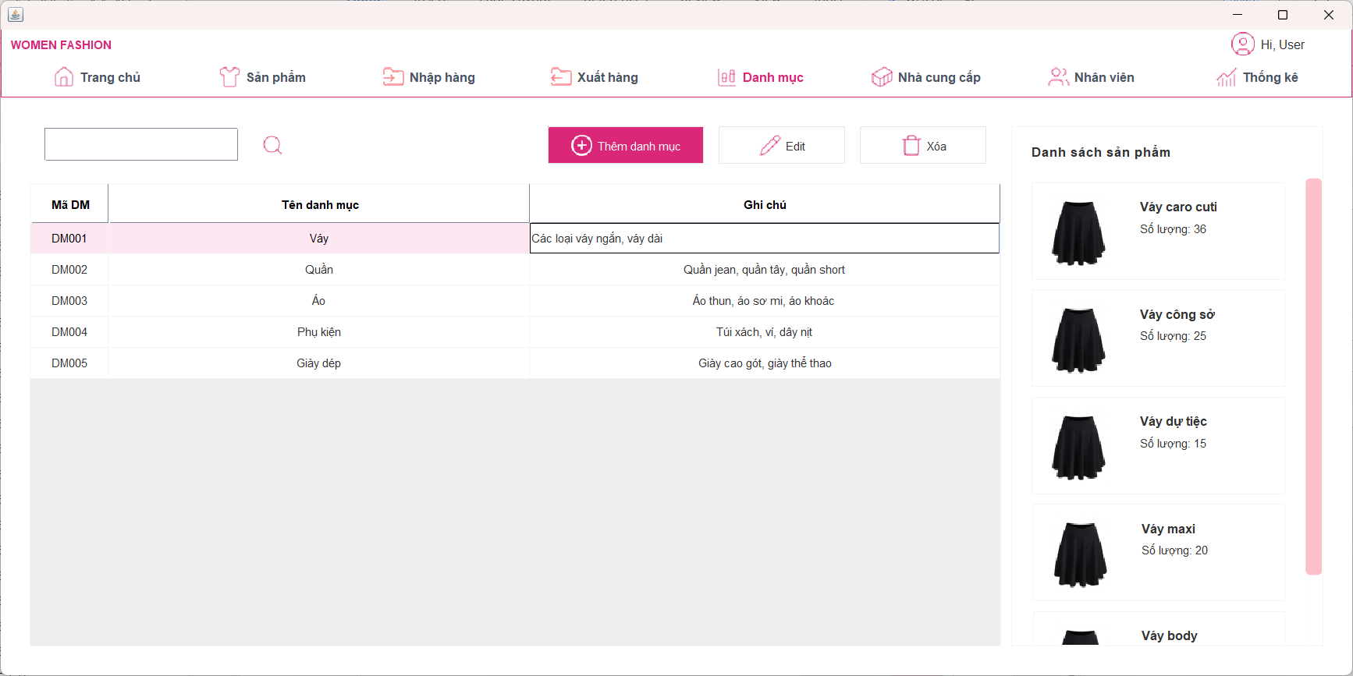

Màn hình quản lí Nhà cung cấp:
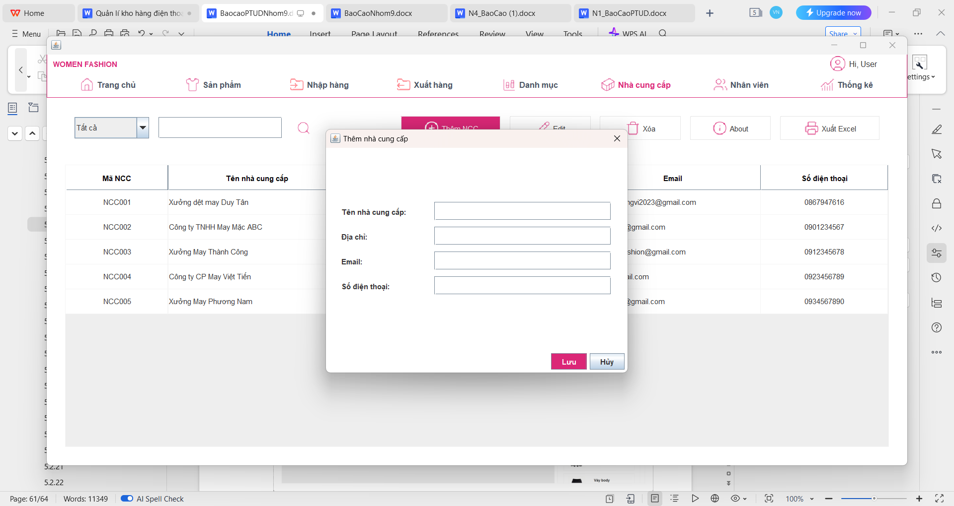

Màn hình quản lí xác thực
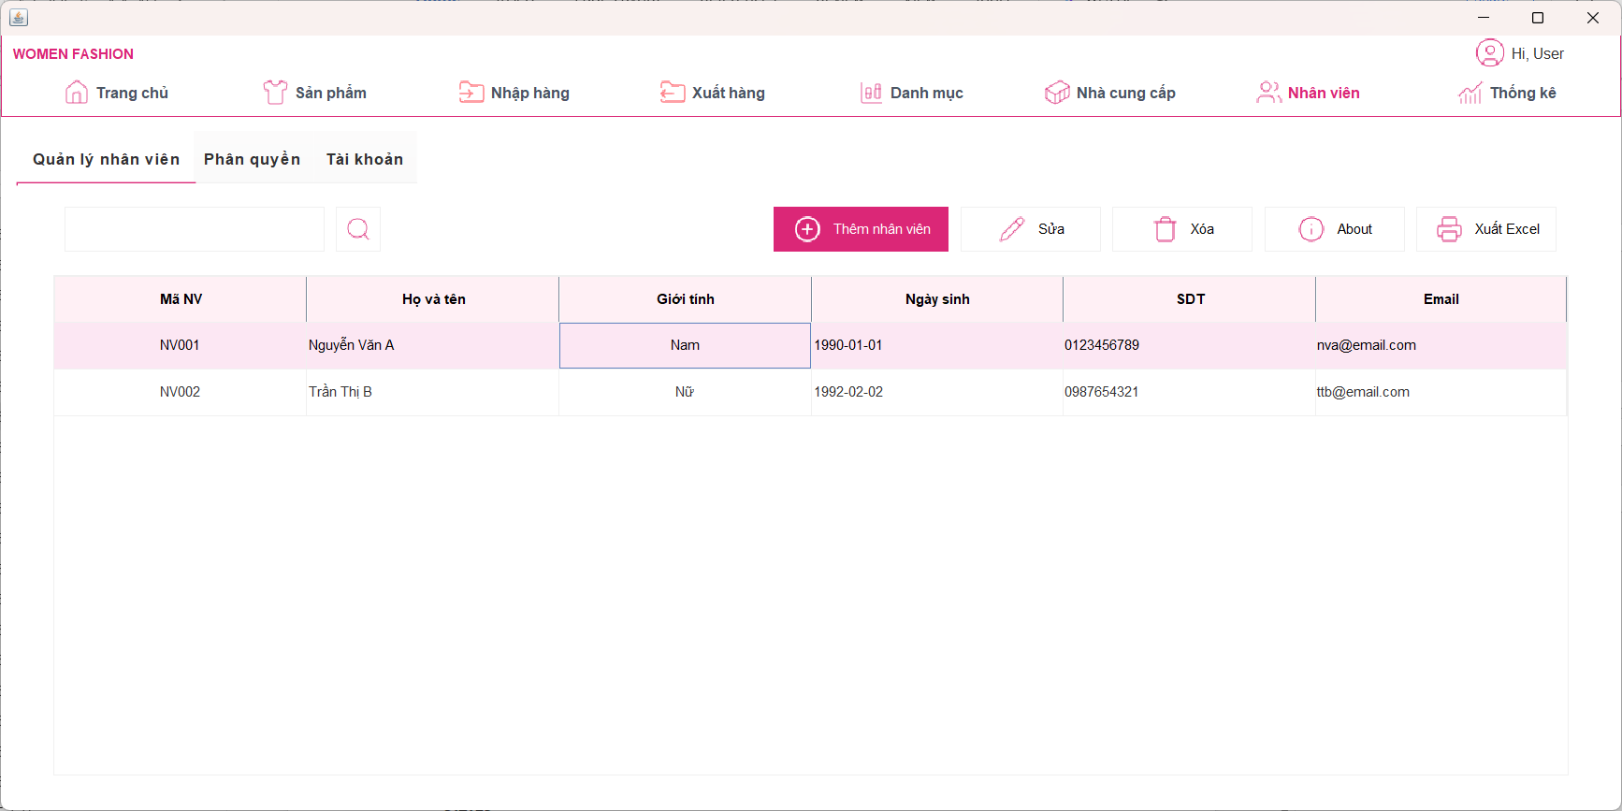
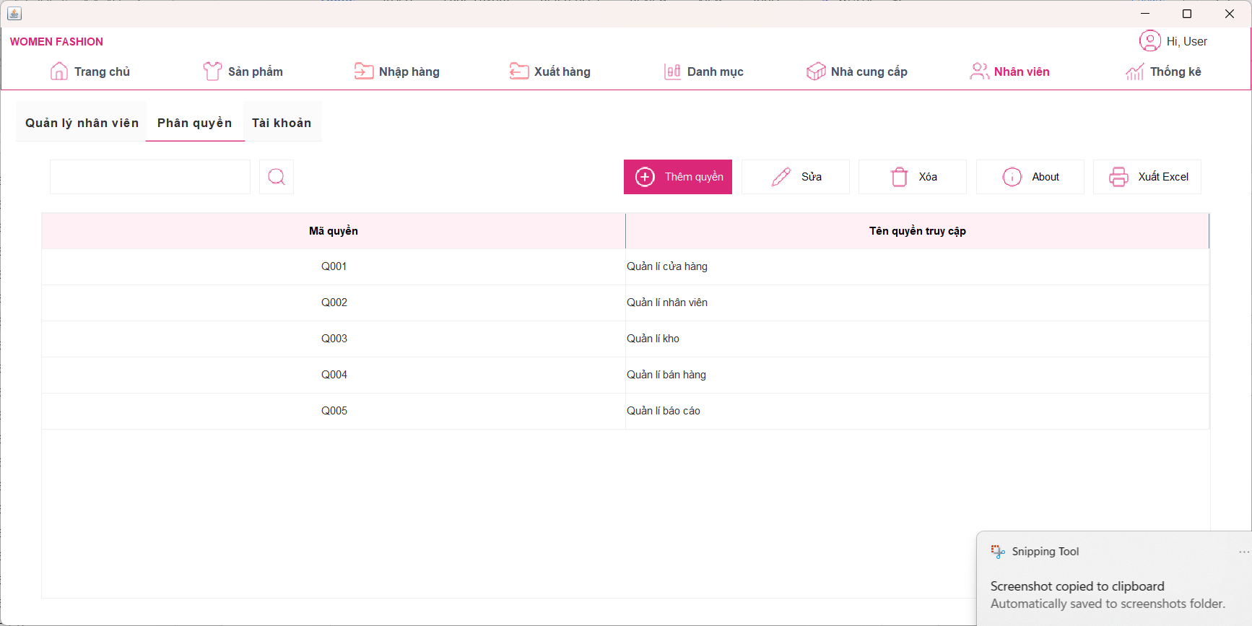
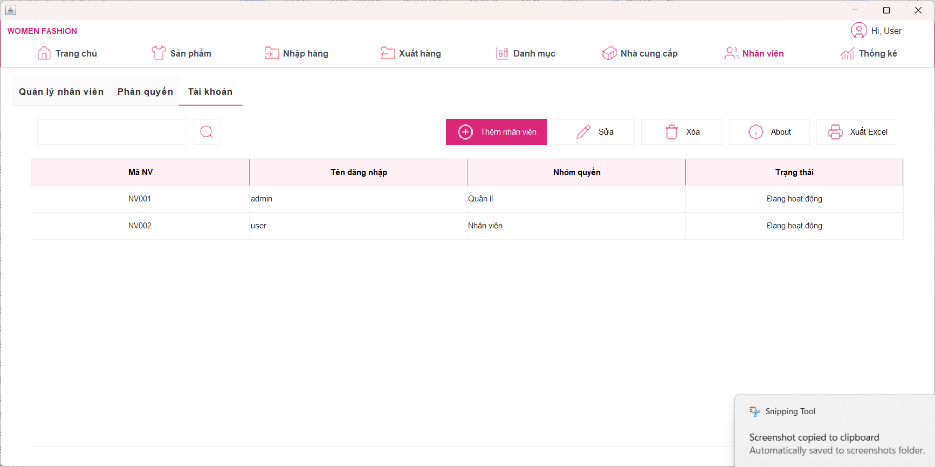

Màn hình thống kê và báo cáo

Các kỹ thuật kiểm thử

Kiểm thử hộp đen(Black Box):

Thêm đơn nhập hàng :
Table of Analysis:
Condition | Valid Partition | Valid Partition | Valid Boundary | Invalid Boundary
Mã đơn nhập | Đúng định dạng (IMP001) | Sai định dạng (IMP@01) | Không trống (IMP001) | Rỗng (null)
Nhân viên | Nhân viên hợp lệ (USER001) | Không chọn
Nhà cung cấp | Nhà cung cấp hợp lệ | Không chọn
Mã SP | Đúng định dạng (SP001) | Sai định dạng (SP@01) | Không trống (SP001) | Rỗng (null)
Tên SP | Chuỗi ký tự hợp lệ | Chứa ký tự đặc biệt (@SP) | Đủ độ dài (5 ký tự) | Rỗng hoặc ký tự < 5
Số lượng | Số nguyên dương (10) | Số âm (-1), không phải số |  | Rỗng
Thương hiệu | Chuỗi hợp lệ | Chứa ký tự đặc biệt (@Brand) |  | Rỗng
Giá nhập | Số nguyên hoặc số thực dương | Số âm hoặc ký tự |  | Rỗng

Test Case
Test case type | TestcaseID | Input | Expected Result | Chú thích
Valid partition cho Mã đơn nhập | TC-01 | IMP001 | Mã được chấp nhận
Invalid partition cho Mã đơn nhập | TC-02 | IMP@01 | Thông báo lỗi định dạng
Invalid boundary cho Mã đơn nhập | TC-03 | null | Thông báo lỗi 'Không được để trống'
Valid partition cho Nhân viên | TC-04 | USER001 | Nhân viên hợp lệ được chọn
Invalid partition cho Nhân viên | TC-05 | (Không chọn) | Thông báo lỗi 'Vui lòng chọn nhân viên'
Valid partition cho Nhà cung cấp | TC-06 | Nhà cung cấp A | Nhà cung cấp được chọn
Invalid partition cho Nhà cung cấp | TC-07 | (Không chọn) | Thông báo lỗi 'Vui lòng chọn nhà cung cấp'
Valid partition cho Mã SP | TC-08 | SP001 | Mã sản phẩm hợp lệ được thêm
Invalid partition cho Mã SP | TC-09 | SP@01 | Thông báo lỗi định dạng
Invalid boundary cho Mã SP | TC-10 | null | Thông báo lỗi 'Không được để trống'
Valid partition cho Tên SP | TC-11 | Áo sơ mi | Tên sản phẩm hợp lệ được thêm
Invalid partition cho Tên SP | TC-12 | @Áo sơ mi | Thông báo lỗi 'Tên sản phẩm không hợp lệ'
Invalid boundary cho Tên SP | TC-13 | null | Thông báo lỗi 'Không được để trống'
Valid partition cho Số lượng | TC-14 | 10 | Số lượng được chấp nhận
Invalid partition cho Số lượng | TC-15 | -5 | Thông báo lỗi 'Số lượng phải là số nguyên dương'
Invalid boundary cho Số lượng | TC-16 | null | Thông báo lỗi 'Không được để trống'
Valid partition cho Giá nhập | TC-17 | 100000 | Giá nhập được chấp nhận
Invalid partition cho Giá nhập | TC-18 | -100000 | Thông báo lỗi 'Giá nhập phải là số dương'
Invalid boundary cho Giá nhập | TC-19 | null | Thông báo lỗi 'Không được để trống'

Kiểm thử tĩnh(Static testing):
Class: ThemDonNhap.java

Phân tích cú pháp
ID | Mô tả | Vị trí | Nguyên nhân lỗi | Cách khắc phục | Chỉnh sửa mã nguồn
1 | Thiếu kiểm tra `null` cho `nhanVienCombo` và `nhaCungCapCombo` | `loadStaffData`, `loadSupplierData` | Không xử lý trường hợp combo box chưa được khởi tạo | Thêm kiểm tra `if (combo == null)` trước khi sử dụng | Thêm câu lệnh kiểm tra null
2 | Thiếu kiểm tra `null` cho `variantDAO` | `loadVariantsForProduct` | Không khởi tạo `variantDAO` trước khi sử dụng | Đảm bảo khởi tạo DAO trước khi gọi phương thức | Khởi tạo `variantDAO = new ProductVariantDAO()`
3 | Xử lý ngoại lệ không cụ thể | Nhiều phương thức (e.g., `saveOrder`) | Chỉ sử dụng `Exception` chung mà không rõ nguyên nhân | Sử dụng các ngoại lệ cụ thể như `NullPointerException` | Đổi `catch (Exception e)` thành các loại ngoại lệ cụ thể
4 | Lặp lại nhiều đoạn mã giống nhau trong xử lý giao diện (e.g., `createStyledButton`) | Toàn bộ class | Không tận dụng kế thừa hoặc phương thức chung | Tạo lớp helper hoặc sử dụng kế thừa để tái sử dụng mã | Refactor thành các phương thức tiện ích
Phân tích ngữ nghĩa - lỗi logic

ID | Mô tả | Vị trí | Nguyên nhân lỗi | Cách khắc phục | Chỉnh sửa mã nguồn
1 | Không kiểm tra trạng thái của `danhSachSPModel` trước khi `setRowCount(0)` | `loadProductData` | Nếu bảng đã trống, việc đặt lại hàng gây lãng phí tài nguyên | Thêm kiểm tra `if (danhSachSPModel.getRowCount() > 0)` | Thêm kiểm tra trước khi xóa dữ liệu
2 | Thiếu logic kiểm tra sản phẩm trùng lặp khi thêm vào đơn nhập | `addProductToOrder` | Không kiểm tra `maSP` có tồn tại trong bảng trước khi thêm | Kiểm tra sản phẩm trùng trước khi thêm mới | Thêm kiểm tra `donNhapModel.contains(maSP)`
3 | Không kiểm tra ràng buộc phân loại `phanLoaiCombo` nếu danh sách trống | `loadVariantsForProduct` | Không xử lý trường hợp `variantDAO.getAllVariantsByProductID` rỗng | Gán giá trị mặc định "Không có phân loại" | Thêm logic xử lý danh sách rỗng
4 | Tổng tiền không tự cập nhật khi sửa hoặc xóa sản phẩm | `updateTongTien` | Không gọi phương thức sau khi `suaButton` hoặc `xoaButton` được nhấn | Gọi `updateTongTien` sau khi sửa hoặc xóa | Thêm logic gọi lại `updateTongTien`

TỔNG KẾT

Kết quả đạt được:
Dự án đã thành công trong việc xây dựng một hệ thống quản lý cửa hàng quần áo hoàn chỉnh sử dụng Java Swing. Thông qua quá trình phát triển, nhóm đã nắm vững quy trình phát triển ứng dụng desktop từ giai đoạn phân tích yêu cầu, thiết kế hệ thống đến triển khai thực tế. Các kỹ thuật thiết kế như ERD, Class Diagram và Database Design được áp dụng hiệu quả để tạo nền tảng vững chắc cho hệ thống. Đặc biệt, việc sử dụng thành thạo Java Swing để xây dựng giao diện người dùng và MySQL để quản lý cơ sở dữ liệu đã giúp tạo ra một ứng dụng đáp ứng đầy đủ yêu cầu nghiệp vụ, đồng thời đảm bảo tính thân thiện với người dùng.Những chức năng đã cài đặt thành công:

Những chức năng đã cài đặt thành công
Về mặt chức năng, hệ thống đã triển khai thành công module xác thực và phân quyền với 3 vai trò chính: Admin, Nhân viên kho và Nhân viên bán hàng. Mỗi vai trò được phân quyền chi tiết trên từng chức năng cụ thể.
Đối với quản lý sản phẩm và danh mục, hệ thống cung cấp giao diện trực quan thông qua các component như JTable và JPanel, cho phép người dùng dễ dàng thao tác với dữ liệu sản phẩm. Tính năng phân loại sản phẩm theo size và màu sắc được thiết kế linh hoạt, đáp ứng nhu cầu đa dạng của cửa hàng thời trang.
Module quản lý kho hàng được xây dựng với đầy đủ các chức năng từ nhập xuất kho đến theo dõi tồn kho. Đặc biệt, hệ thống tự động cảnh báo khi hàng hóa sắp hết, giúp việc quản lý kho được hiệu quả hơn. Về phần quản lý bán hàng, quy trình từ tạo đơn hàng đến thanh toán được thiết kế mượt mà, tích hợp với JasperReports để xuất hóa đơn chuyên nghiệp.
Phần báo cáo thống kê sử dụng thư viện JFreeChart để tạo các biểu đồ trực quan, giúp người dùng dễ dàng theo dõi doanh thu và phân tích xu hướng kinh doanh. Khả năng xuất báo cáo ra file Excel cũng được tích hợp, phục vụ nhu cầu lưu trữ và xử lý số liệu.

Những khó khăn trong quá trình phát triển:
Trong quá trình phát triển, nhóm đã gặp nhiều thách thức đáng kể. Việc xử lý giao diện phức tạp với Java Swing, đặc biệt là các form nhập liệu và bảng dữ liệu, đòi hỏi nhiều thời gian và công sức. Vấn đề đồng bộ dữ liệu khi nhiều người dùng cùng truy cập cũng là một thách thức lớn. Bên cạnh đó, việc xử lý và validate dữ liệu nhập từ người dùng, cũng như tối ưu hóa hiệu năng khi làm việc với lượng dữ liệu lớn đòi hỏi nhiều giải pháp kỹ thuật phức tạp.

Hướng phát triển đề tài
Trong tương lai, dự án có thể phát triển theo nhiều hướng để hoàn thiện hơn nữa. Về chức năng, có thể bổ sung thêm các tính năng như quản lý khuyến mãi, hệ thống tích điểm khách hàng và nâng cao khả năng báo cáo phân tích. Giao diện người dùng có thể được cải thiện với việc tối ưu hóa bố cục, thêm các animation và hỗ trợ giao diện tối/sáng. Về mặt kỹ thuật, việc tối ưu hóa truy vấn cơ sở dữ liệu và tăng cường bảo mật sẽ được ưu tiên. Các tính năng mới như tích hợp mã vạch/QR code trong quản lý kho, hệ thống nhắc nhở thông báo và khả năng sao lưu tự động cũng sẽ được xem xét phát triển để nâng cao hiệu quả sử dụng của hệ thống.

